KARYA TULIS ILMIAH

IDENTIFIKASI BAKTERI Staphylococcus aureus PADA SWAB TENGGOROKAN PEROKOK ELEKTRIK DI KECAMATAN
MANGGALA KOTA MAKASSAR



EVIVANI KABORO
B1D222088

PROGRAM STUDI DIII TEKNOLOGI LABORATORIUM MEDIS
FAKULTAS TEKNOLOGI KESEHATAN
UNIVERSITAS MEGAREZKY
MAKASSAR
2025

KARYA TULIS ILMIAH

IDENTIFIKASI BAKTERI Staphylococcus aureus PADA SWAB TENGGOROKAN PEROKOK ELEKTRIK DI KECAMATAN
MANGGALA KOTA MAKASSAR

Disusun dan diajukan sebagai salah satu syarat untuk memperoleh gelar Ahli Madya Kesehatan (A.Md. Kes) Pada Program Studi Diploma Tiga (DIII) Teknologi Laboratorium Medis, Fakultas Teknologi Kesehatan Universitas Megarezky



EVIVANI KABORO
B1D222088

PROGRAM STUDI DIII TEKNOLOGI LABORATORIUM MEDIS
FAKULTAS TEKNOLOGI KESEHATAN
UNIVERSITAS MEGAREZKY
MAKASSAR
2025

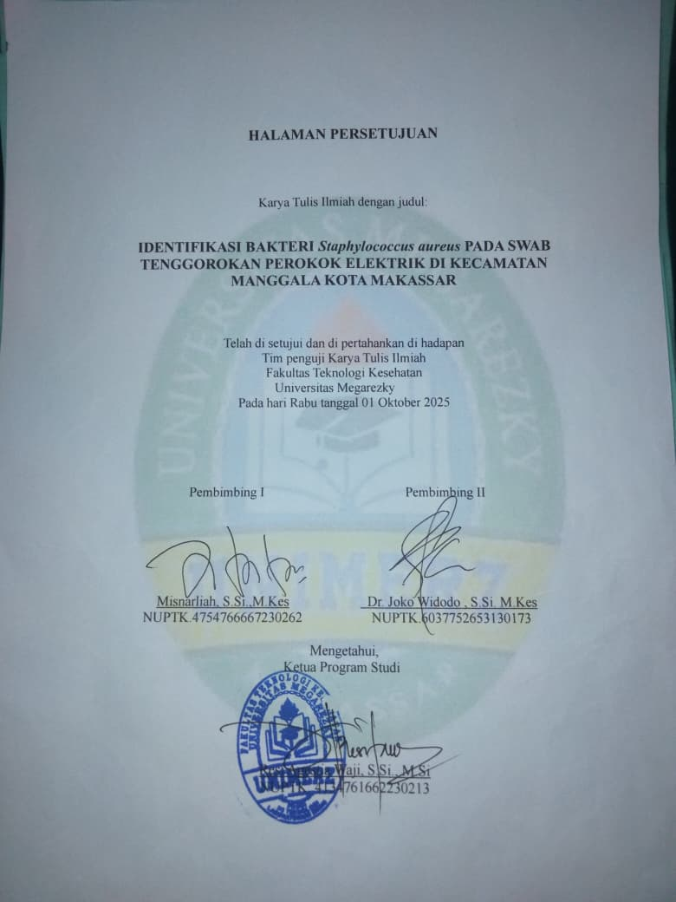

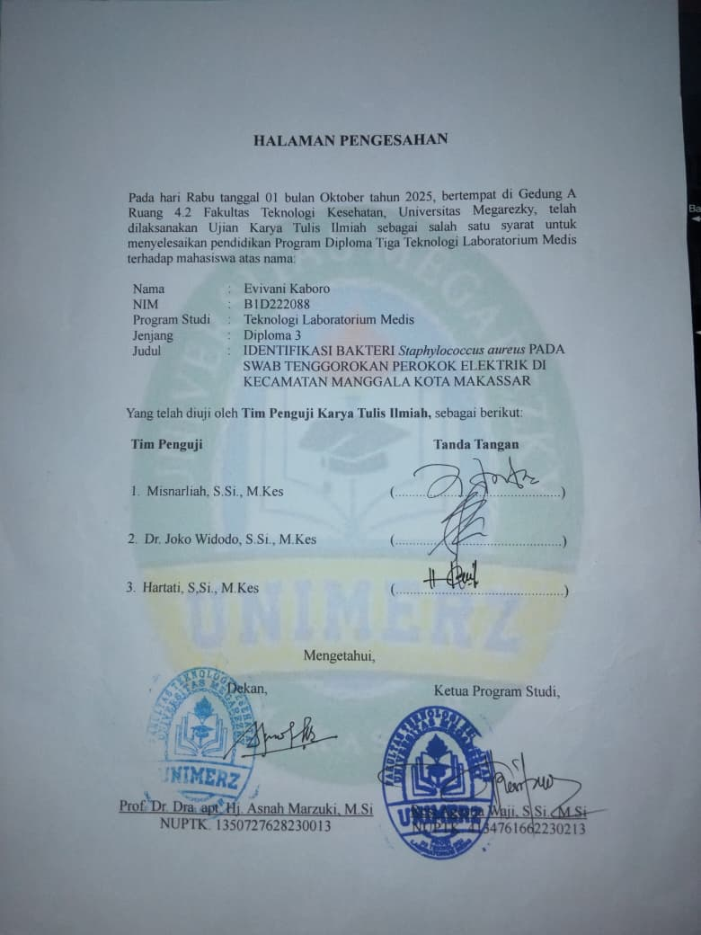

CURICULUM VITAE

Evivani Kaboro
B1D222088
Program studi | : DIII Teknologi Laboratorium Medis
Alamat | : Jln Dr leimena lr 100 antang
Orang tua
Ayah | : Laga
Ibu | : Juharpin Rippe
Alamat orang tua | : Desa Tabah, Kecamatan walenrang Timur,
 | Kabupaten luwu, Prov sul-sel
Riwayat pendidikan
SD | : SDN 99 Pongrakka
SMP | : SMPN 1 Walenrang
SMA | : SMAN 2 Palopo
Prinsip hidup | : Jangan berhenti ketika lelah. Berhentilah
 | Ketika selesai.
Pesan dan Kesan | : Pesan : ingatlah bahwa setiap inti dari
 | Paragrap adalah langkah menuju
 | Penyelesaian. Jadi teruslah berusaha meski
 | ada kesulitan.
Kesan: proses penulisan ini
memberikan pengalaman berharga dalam
 | menemukan ide-ide baru dan
 | menyampaikan gagasan dengan jelas

KATA PENGANTAR
Puji syukur penulis panjatkan ke hadirat Allah Subhanahu Wata’ala, karena atas rahmat dan karunia-Nya, penulis dapat menyelesaikan Karya Tulis Ilmiah ini yang berjudul “Identifikasi bakteri Staphylococcus aureus pada swab tenggorokan perokok elektrik di Kecamatan Manggala Kota Makassar”
Penyusunan karya tulis ilmiah ini merupakan salah satu syarat dalam menyelesaikan Program Diploma III Teknologi Laboratorium Medis, Fakultas Teknologi Kesehatan, Universitas Megarezky. Penulis menyadari bahwa tanpa bimbingan, bantuan, dan dukungan dari berbagai pihak, karya tulis ini tidak akan dapat terselesaikan dengan baik.
Dengan penuh rasa hormat dan cinta, penulis menyampaikan ucapan terima kasih yang tak terhingga kepada kedua orang tua tercinta Ayahanda Alm. Laga dan Ibunda Almh. Juharpin Rippe serta kakek Darius Rippe, yang senantiasa mendoakan, mendampingi, serta memberikan semangat, kasih sayang, dan dukungan moril maupun material tanpa henti. Tanpa keikhlasan dan doa dari Ayah dan Ibu, penyusunan Karya Tulis Ilmiah ini tidak akan pernah terwujud.
Ucapan terima kasih dan penghargaan yang sebesar-besarnya juga penulis sampaikan kepada:
- Bapak Dr. H. Alimuddin, SH., MH, M.Kn sebagai Pembina Yayasan Pendidikan Islam Mega Rezky Makassar, atas arahan dan pembinaan yang senantiasa menjadi fondasi dalam pengembangan institusi dan mahasiswa.
- Ibu Alm. Hj. Suryani, SH., MH sebagai Pendiri Yayasan Pendidikan Islam Mega Rezky Makassar, atas dedikasi dan kontribusi luar biasa dalam mendirikan lembaga pendidikan yang menjadi wadah pengembangan ilmu dan karakter.
- Bapak Moch. Noer Alim Qalby, SH., LLM Sebagai Ketua Yayasan Pendidikan Islam Mega Rezky Makassar, atas dukungan dan kebijakan strategis yang memfasilitasi proses pendidikan dan penelitian secara berkelanjutan. Bapak
- Prof. Dr. Anwar Ramli, SE., M.Si sebagai Rektor Universitas Megarezky, atas motivasi dan arahannya dalam membangun budaya akademik yang unggul dan berdaya saing.
- Ibu Prof. Dr. Dra. apt. Hj. Asnah Marzuki, M.Si sebagai Dekan Fakultas Teknologi Kesehatan Universitas Megarezky, atas kesempatan dan dukungan yang diberikan selama masa studi.
- Ibu Resi Agestia Waji S.Si., M.Si sebagai Ketua Program Studi DIII Teknologi Laboratorium Medis serta sebagai Dosen Pembimbing Akademik (PA) yang meluangkan waktunya untuk memberikan pengarahan dan bimbingan sepanjang semester kepada penulis.
- Ibu Misnaliah., S.Si., M.Kes selaku pembimbing I terima kasih sudah meluangkan waktunya dan kesediannya untuk memberikan bimbingan, saran dan motivasi yang diberikan dalam penyususnan proposal ini.
- Bapak DR. Joko Widodo, S.Si., M.Kes selaku pembimbing 2 terima kasih sudah meluangkan waktunya dan kesediannya untuk memberikan bimbingan, saran dan motivasi yang diberikan dalam penyususnan proposal ini
- Ibu Hartati,S.Si.,M.Kes selaku dosen penguji saya terima kasih telah memberikan waktu, perhatian, serta masukan yang sangat berharga dalam proses penyusunan.
- Seluruh Dosen dan Staf Akademik Universitas Megarezky, atas ilmu, perhatian, dan pelayanan yang diberikan selama proses studi.
- Kepada adik saya Alber Tinus Marannu dan Giantriani kaboro, yang menjadi alasan penulis untuk lebih keras lagi berjuang karena dialah termaksud orang yang menjadikan penulis untuk menjadi kuat dan semangat,
- Kepada sahabat saya Anugrani dan Jevianti Kaboro. Terimakasih telah mendengarkan keluh kesah penulis, berkontribusi dalam penulisan, memberikan dukungan,semangat, serta motivasi untuk selalu kuat. Terimakasih telah menjadi bagian dalam perjalanan penyusunan tugas akhir penulis,
- Kepada teman seangkatan (Amelia Hinelo, Fillo Deys Lebang, Sela Palimbong, Nurhaliza, Amelia Tambing dan Yunice Palin), Terimakasih telah membersamai penulis selama berada di rantauan, yang selalu memberi dukungan dalam mengerjakan tugas akhir penulis.
- Terahir, terimakasih untuk diri sendiri karena telah mampu berusaha keras dan berjuang sejauh ini
Penulis menyadari bahwa dalam penulisan karya ilmiah ini masih terdapat banyak kekurangan. Oleh karena itu, kritik dan saran yang bersifat membangun sangat penulis harapkan demi kesempurnaan karya ini di masa mendatang. Akhir kata, semoga karya ilmiah ini dapat memberikan manfaat bagi pembaca, serta menjadi kontribusi yang berarti dalam pengembangan ilmu pengetahuan.
Makassar, 01 Oktober 2025

Penulis

ABSTRAK
Evivani Kaboro, Identifikasi bakteri Staphylococcus aureus pada swab tenggorokan perokok elektrik di Kecamatan Manggala Kota Makassar. (dibimbing oleh Misnarliah dan Joko Widodo).

Perilaku merokok, baik menggunakan rokok konvensional maupun rokok elektrik, merupakan faktor risiko yang dapat mempengaruhi kesehatan saluran pernapasan. Rokok elektrik diklaim lebih aman karena tidak mengandung tar dan karbon monoksida, namun tetap memiliki kandungan nikotin serta zat kimia lain yang berpotensi menurunkan sistem imun dan meningkatkan risiko kolonisasi bakteri patogen. Salah satu bakteri yang sering ditemukan pada saluran pernapasan adalah Staphylococcus aureus, bakteri gram positif yang dapat bersifat flora normal tetapi juga menjadi patogen oportunistik penyebab berbagai infeksi, termasuk infeksi saluran pernapasan. Penelitian ini bertujuan untuk mengetahui keberadaan Staphylococcus aureus pada swab tenggorokan perokok elektrik di Kecamatan Manggala, Kota Makassar. Penelitian dilakukan pada 10 sampel swab tenggorokan responden perokok elektrik yang kemudian ditanam pada media Mannitol Salt Agar (MSA). Hasil pemeriksaan menunjukkan 5 sampel (50%) positif Staphylococcus aureus yang ditandai dengan pertumbuhan koloni berwarna kuning keemasan, sedangkan 5 sampel (50%) lainnya negatif. Hasil penelitian ini menunjukkan bahwa terdapat kolonisasi Staphylococcus aureus pada sebagian perokok elektrik, sehingga penggunaan rokok elektrik tetap memiliki potensi risiko terhadap kesehatan saluran pernapasan.

Kata kunci: Rokok elektrik, Staphylococcus aureus, Swab tenggorokan, Kolonisasi bakteri.

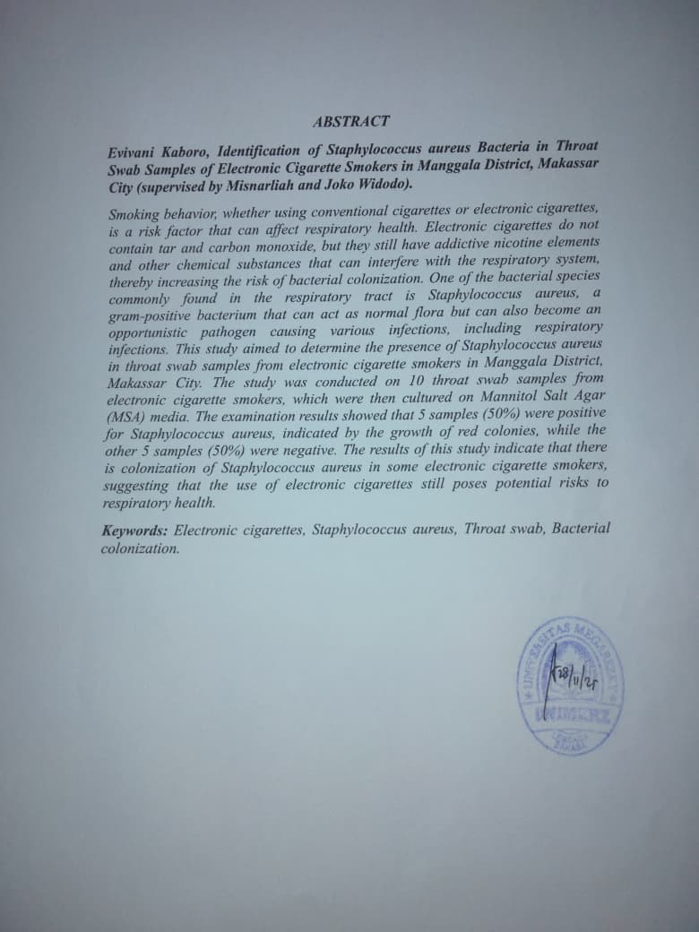

DAFTAR ISI

KARYA TULIS ILMIAH ii
KARYA TULIS ILMIAH iii
HALAMAN PERSETUJUAN v
HALAMAN PENGESAHAN vi
KATA PENGANTAR viii
DAFTAR ISI xiii
DAFTAR GAMBAR xv
DAFTAR BAGAN xvi
DAFTAR SINGKATAN xvii
DAFTAR TABEL xviii
DAFTAR LAMPIRAN xix
BAB I PENDAHULUAN 1
A. Latar Belakang 1
C. Tujuan Penelitian 5
D. Manfaat Penelitian 6
BAB II 7TINJAUAN PUSTAKA 7
A. Tinjauan Umum Bakteri Mikroflora Tenggorokan 7
B. Tinjauan Umum Bakteri Stapylococcus Aureus 8
F. Kerangka Teori 25
G. Fokus Penelitian 26
H. Definisi Operasional 26
BAB III 8METODOLOGI PENELITIAN 28
A. Rancangan dan Jenis penelitian 28
B. Desain Penelitian 28
C. Lokasi dan Waktu Penelitian 28
D. Populasi dan Sampel 29
E. Pengumpulan Data 31
F. Analisa Data 35
G. Etika Penelitian 35
H. Alur Penelitian 36
BAB IV 7HASIL PENELITIAN DAN PEMBAHASAN 37
A. Hasil Penelitian 37
B. Pembahasan 41
BAB V 45 PENUTUP 45
A. Kesimplan 45
B. Saran 45
DAFTAR PUSTAKA 46
LAMPIRAN 51

DAFTAR GAMBAR
Gambar 2. 1 Morfologi Bakteri Stapylococcus aureus pewarnaan gram 9
Gambar 2. 2 Morfologi bakteri Stapylococcus aureus pada media MSA 10
Gambar 2. 3 Rokok elektrik 19
Gambar 2. 4 Rokok Elektrik Deskop 19
Gambar 2. 5 Rokok Elektrik Pen 20
Gambar 2. 6 Rokok Elektrik Diposable 20
Gambar 2. 7 Rokok Elektrik Portable 21
Gambar 2. 8 Kandungan Rokok Elektrik 21

DAFTAR BAGAN
Bagan 2.1 Kerangka Teori
Bagan 3.1 Alur Penelitian

DAFTAR SINGKATAN
DNA : Deoxyribonucleic Acid
IgG : Imunoglobulin G
MSA : Mannitol Salt Agar
TSNA : Tobacco-specific Nitrosamine
MALDITOF : Matrix Assited Laser Desorption Ionization-Time of Flight
BHIB : Brain heart infusion broth

DAFTAR TABEL
Tabel 4 1 Karakteristik Data Subjek Penelitian 37
Tabel 4 2 Hasil Identifikasi Staphylococcus aureus 38
Tabel 4 3 Hasil identifikasi berdasarkan Riwayat infeksi tenggorokan 38
Tabel 4 4 Hasil kultur pada media BHIB 39
Tabel 4 5 Hasil kultur pada media MSA 39
Tabel 4 6 Hasil Uji Biokimia (Oksidase dan Koagulase) 40

DAFTAR LAMPIRAN
Lampiran 1 Lembar persetujuan menjadi responden
Lampiran 2 Lembar kuesioner
Lampiran 3 Hasil pengamtan pada media BHIB
Lampiran 4 Hasil pengamatan pada media MSA
Lampiran 5 Hasil pengamatan pewarnaan gram
Lampiran 6 Hasil pengamatan Uji biokimia
Lampiran 7 Prosedur kerja
Lampiran 8 Surat hasil penelitian

BAB I
PENDAHULUAN

Latar Belakang
Perilaku merokok merupakan masalah kesehatan terbesar didunia, karena menyebabkan berbagai penyakit dan menyebabkan kematian (Monika dkk, 2019). Rokok umumnya adalah hasil olahan tembakau yang dihasilkan dari tanaman Nicotiana tabacum, Nicotiana rustica dan spesies lainnya atau sitensisnya yang mengandung nikotin dan tar (Yanizon, 2017). Namun saat ini terdapat dua jenis rokok yaitu konvensional dan elektrik, rokok elektrik diciptakan untuk membantu perokok untuk berhenti merokok dari rokok konvensional, karena diklaim lebih aman, Rokok elektrik juga memiliki lebih sedikit nikotin dari pada rokok konvensional (Lewi, 2024). Rokok elektrik yang fungsinya serupa dengan rokok pada umumnya hanya saja tidak mengandung tar dan karbon monoksida dan penggunaannya membakar daun tembakau, tetapi mengubah Liquid menjadi uap (Setiawan & Sunaringtyas, 2023).
Trend rokok elektrik saat ini telah merambah ke dalam negeri Indonesia, Pada tahun 2010, kesadaran terhadap keberadaan rokok elektrik di Indonesia mencapai 10,9% dengan laki-laki lebih banyak mendengar tentang rokok elektrik yaitu 16,8% dibandingkan dengan perempuan yaitu 5,1%, sedangkan berdasarkan usia kesadaran tentang keberadaan rokok elektrik pada usia 15–24 tahun lebih besar yaitu 14,4% dibandingkan dengan pada usia 25– 44 tahun yaitu 12,4% (Handayani dkk, 2023).
Rokok elektrik merupakan perangkat elektronik yang terdiri dari 3 bagian utama yaitu baterai, Atomizer yang terdiri dari sumbu dan gulungan logam yang berfungsi untuk membentuk aerosol dari cairan yang dipanaskan oleh gulungan logam dalam Atomizer dengan arus listrik yang berasal dari baterai (Putri dkk, 2020). Rokok elektrik memiliki kandungan nikotin, propilen glikol, gliserin, air dan flavoring (perisa) (Monica dkk, 2019). Kandungan nikotin dan kandungan lain yang ada pada rokok elektrik dapat meningkatkan efek toksisitas pada tenggorokan (Zami & Shofi, 2024).
Zat dalam rokok elektrik yang bersifat cair seperti Liquid yang di dalamnya terdapat nikotin dan perasa seperti diacentyl, yang dapat mengganggu pertahanan tubuh dapat meyebabkan kerusakan saluran pernafasan dan kanker paru-paru yang memungkinkan bakteri seperti Staphylococcus aureus lebih mudah menginfeksi (Setiawan & Sunaringtyas, 2023). Bahaya bakteri ini apabila masuk melalui saluran pernafasan dapat menyebabkan pneumonia pada infeksi primer ataupun sekunder. Jika Staphylococcus aureus menyebar luas dalam darah dapat menyebabkan infeksi paru (Imaniar dkk, 2015).
Staphylococcus aureus merupakan bakteri gram positif dan merupakan bakteri patogen utama bagi manusia juga merupakan bakteri flora normal yang dapat menyebabkan penyakit infeksi, dan dapat ditemukan dalam saluran pernafasan (Khasanah & Nastiti, 2021). Staphylococcus aureus disebut patogen utama pada manusia karena bersifat invasif yang artinya dapat menyerang atau menyebar ke jaringan atau organ tubuh (Mashita, 2014), yang menyebabkan berbagai penyakit termasuk infeksi kulit, abses, pneumonia, endokarditis, meningitis dan sepsis (Widiastuti dkk, 2019). Staphylococcus aureus dalam menginfeksi tenggorokan dimulai dengan kolonisasi, kemudian bakteri ini akan menempel pada sel epitel saluran pernapasan menggunakan protein yang di sebut adhesin, setelah itu, bakteri dapat menghasilkan berbagai faktor virulensi, termasuk enzim dan toksin seperti hemolisin, leukosidin, dan enterotoksin, yang merusak jaringan epitel dan menghambat respons imun inang (Pratiwi, 2017), saat pertahanan tubuh inang melemah atau organisme ini berhasil menembus lapisan pertahanan inang, bakteri ini dapat mencapai jaringan rentan dan menyebabkan infeksi pada tenggorokan (Yuliana dkk, 2024).
Sejumlah besar senyawa berbahaya pada rokok elektrik dapat meningkatkan kapasitas pembentukan biofilm pada beberapa bakteri patogen, Selain dari akibat merokok mekanisme peningkatan bakteri patogen dapat dikaitkan dengan sistem imun pada tubuh seseorang. Salah satu kemungkinkan efek dari zat berbahaya pada rokok, sehingga menimbulkan iritasi yang dapat menyebabkan kerusakan pada jaringan. Kerusakan pada jaringan khususnya pada saluran pernapasan dapat menciptakan suasana basa yang dapat memicu pertumbuhan bakteri patogen oportunistik seperti Staphylococcus aureus (Zami & Shofi, 2024). Staphylococcus aureus termasuk dalam famili micrococcaceae. Bakteri ini berbentuk bulat dan cenderung menyerupai buah anggur berukuran 1µm tersusun dalam bentuk tidak teratur, berpasangan dan tidak membentuk spora. Staphylococcus aureus yang dapat menghasilkan pigmen berwarna kuning emas sehingga dinamakan aureus. Bakteri ini dapat tumbuh dengan atau tanpa bantuan oksigen (Husna, 2018).
Perokok memiliki risiko lebih tinggi terhadap kolonisasi bakteri Staphylococcus aureus dibandingkan non-perokok. Hal ini dihubungkan dengan penelitian Husna (2018), Staphylococcus aureus ditemukan sekitar 27,4% di antara sampel swab dari perokok, termasuk mereka yang merokok secara aktif selama lebih dari satu tahun. Bentuk virulen Stapyloccocus aureus yang tahan terhadap fagositosis sebagian disebabkan oleh pembentukan kapsul secara in vivo dan sebagian karena beberapa faktor seperti enzim koagulase yang melindungi bakteri terhadap fibrin. Kemampuan komponen dinding sel seperti protein A untuk bergabung dengan bagian Fc dari IgG bertanggung jawab menghambat fagositosis strain virulen, tetapi kompleks IgG-protein A mengikat komplemen (Husna, 2018).
Menurut Mulyana (2024), didapatkan bakteri Staphylococcus aureus pada 10 sampel swab ulas bagian vape yaitu Rebuildable Dripping Atomizer (RDA) yang kontak langsung dengan mulut, sebanyak 8/9 (90%). Sementara menurut Zami & Shofi (2024), pada swab tenggorokan perokok aktif di Desa Paron RT 08 RW 03 Kabupaten Kediri, dengan menggunakan sampel sebanyak 20 responden. Hasil dari penelitian didapatkan 17 responden teridentifikasi bakteri Staphyococcus aureus dengan presentase 85% sedangkan 3 sampel teridentifikasi bakteri Streptococcus.
Pemeriksaan Staphylococcus aureus pada sampel swab tenggorokan dilakukan karena tenggorokan merupakan salah satu tempat yang sering menjadi lokasi kolonisasi bakteri tersebut. Kolonisasi ini penting untuk diketahui karena Staphylococcus aureus dapat bersifat patogen dan menyebabkan infeksi saluran pernapasan, terutama pada individu dengan faktor risiko seperti perokok, pengguna rokok elektrik, atau daya tahan tubuh yang menurun (Mulyana, 2024). Penelitian ini penting dalam konteks kesehatan masyarakat dan epidemiologi bakteri karena Staphylococcus aureus merupakan salah satu bakteri patogen yang dapat menyebabkan berbagai infeksi, mulai dari infeksi saluran pernapasan hingga penyakit sistemik yang serius. Dengan fokus pada perokok elektrik, penelitian ini memberikan kontribusi signifikan dalam memahami dampak kebiasaan tersebut terhadap kolonisasi bakteri di tenggorokan, yang dapat berdampak pada risiko kesehatan jangka panjang (Widyantari, 2023).
Berdasarkan uraian di atas maka perlu dilakukan penelitian untuk mendeteksi keberadaan bakteri Stapylococccus aureus pada swab tenggorokan perokok elektrik di Kota Makassar Kecamatan Manggala.
- Rumusan Masalah
Berdasarkan latar belakang di atas maka dapat dirumuskan masalah penelitian adalah apakah terdapat bakteri Staphylococcus aureus pada swab tenggorokan perokok elektrik di Kota Makassar Kecamatan Manggala ?

Tujuan Penelitian
Untuk mengetahui keberadaan bakteri Staphylococcus aureus pada swab tenggorokan perokok elektrik di Kota Makassar Kecamatan Manggala

Manfaat Penelitian
- Bagi Peneliti
Penelitian ini bermanfaat bagi peneliti dalam mengembangkan pemahaman lebih mendalam tentang metode deteksi bakteri Staphylococcus aureus pada swab tenggorokan perokok elektrik, sekaligus mengasah keterampilan analitis dan eksperimental. rokok elektrik.
- Bagi Mahasiswa
Penelitian ini memberikan manfaat bagi mahasiswa dengan memperluas pengetahuan mereka tentang metode deteksi bakteri Staphylococcus aureus pada swab tenggorokan perokok elektrik, serta mengasah keterampilan praktis dalam teknik laboratorium mikrobiologi. Selain itu, penelitian ini membantu mahasiswa memahami implikasi kesehatan dari penggunaan rokok elektrik dan pentingnya deteksi dini infeksi bakteri, yang akan berguna dalam pengembangan karier mereka di bidang ilmu kesehatan.
- Bagi Masyarakat
Penelitian ini bermanfaat bagi masyarakat dengan memberikan informasi penting mengenai potensi bahaya kesehatan akibat infeksi bakteri Staphylococcus aureus pada perokok elektrik. Hasil penelitian dapat meningkatkan kesadaran masyarakat akan risiko kesehatan yang mungkin timbul dari penggunaan rokok elektrik, serta mendorong langkah pencegahan dan deteksi dini infeksi, yang pada akhirnya berkontribusi pada peningkatan kualitas kesehatan publik.

BAB II

TINJAUAN PUSTAKA

Tinjauan Umum Bakteri Mikroflora Tenggorokan
Saluran pernapasan bagian atas manusia sudah terpapar mikroflora sejak awal kehidupan Komposisi mikroflora dibentuk oleh berbagai macam organisme khusus (bisa berupa bakteri, virus atau bermacam-macam jamur, yang mencegah potensi patogen apa pun untuk berkolonisasi, berkembang biak, dan bahkan menyebar ke paru-paru melalui penghalang darah (Apriani Dkk, 2014).
Mikroflora pernapasan normal meliputi Candida albicans, Diphtheroids, Neisseria catarrhalis, Streptococcus alfa- hemolitik, dan beberapa jenis bakteri Stapylococcus. Saat bayi baru lahir lahir, komposisi mikroflora normal pada jaringan sangat dinamis. Faktor lingkungan juga turut andil dalam hal ini seperti siklus musiman, agen patogen dan kebiasaan seperti merokok bisa berpengaruh dan merubah jumlah serta keragaman mikroflora yang ada (Husna, 2018).
Mikroflora tenggorokan terdiri dari bakteri yang bersifat sebagai flora normal maupun patogen. Beberapa bakteri berperan sebagai flora normal tanpa menimbulkan penyakit, namun dalam kondisi tertentu dapat menjadi patogen oportunistik. Salah satu bakteri yang ditemukan dalam mikroflora tenggorokan adalah Staphylococcus aureus. Bakteri ini dapat hidup sebagai flora normal di nasofaring individu sehat, tetapi juga memiliki potensi patogenik. Dalam keadaan tertentu, seperti gangguan sistem imun atau ketidakseimbangan mikroflora akibat penggunaan antibiotik yang tidak tepat, Staphylococcus aureus dapat menyebabkan berbagai infeksi, termasuk faringitis, pneumonia, dan infeksi sistemik yang lebih serius (Irwan, 2016).

Tinjauan Umum Bakteri Stapylococcus Aureus
- Definisi Bakteri Stapylococcus aureus
Staphylococcus aureus adalah bakteri yang sering menjadi penyebab infeksi di seluruh dunia. Bakteri ini secara alami hadir sebagai flora normal di kulit, saluran pernapasan, serta saluran pencernaan manusia, dan juga dapat ditemukan di udara maupun lingkungan sekitar. Staphylococcus aureus memiliki sifat invasif, mampu menyebabkan hemolisis, menghasilkan koagulase, serta memfermentasi manitol. Infeksi oleh bakteri ini dapat terjadi saat sistem kekebalan tubuh melemah, yang bisa disebabkan oleh perubahan hormon, penyakit, luka, penggunaan steroid, atau obat-obatan yang mempengaruhi sistem imun (Rahmadani dkk, 2017).
- Karakteristik Bakteri Stapylococcus aureus
Morfologi Staphylococcus aureus adalah bakteri gram positif berbentuk bulat (kokus) yang berkelompok menyerupai anggur. Bakteri ini bersifat aerob fakultatif dengan ukuran diameter sekitar 0,8-1,0 µm dan dinding sel setebal 20-80 nm. Dinding selnya tersusun dari lapisan peptidoglikan tebal serta membran sel tunggal yang terdiri dari protein, lipid, dan asam teichoic. Staphylococcus aureus merupakan flora normal pada manusia, terutama di kulit dan mukosa. Bakteri ini mengandung polisakarida dan protein yang berfungsi sebagai antigen dan bagian dari struktur dinding sel. Tidak memiliki flagel, tidak bergerak, serta tidak membentuk spora. Bakteri ini tumbuh optimal pada suhu 37°C dengan waktu inkubasi yang singkat, yakni 1-8 jam, serta dapat berkembang pada rentang pH 4,5-9,3, dengan pH optimum 7,0-7,5. Staphylococcus aureus adalah bakteri patogen penting yang terkait dengan toksisitas, sifat invasif, dan resistensi terhadap antibiotic (Kaunang & Michelles, 2022). Morfologi bakteri Staphylococcus aureus secara mikroskopik dapat dilihat pada gambar dibawa ini.
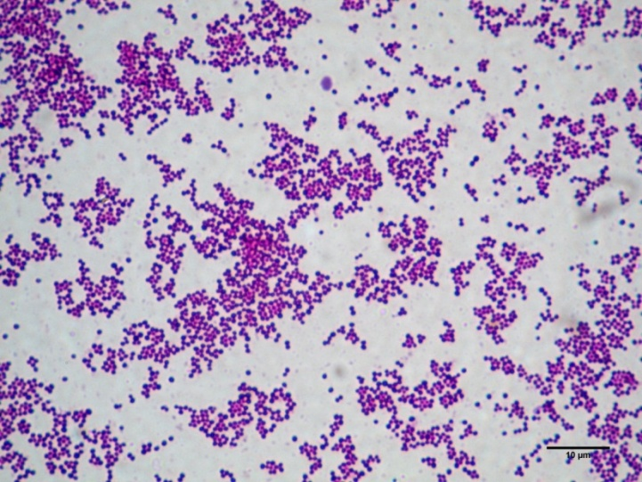
Gambar 2. 1 Morfologi Bakteri Stapylococcus aureus pewarnaan gram
(Sumber : Rahmadani dkk, 2017)
Mannitol Salt Agar (MSA) adalah media kultur selektif semi-sintetik yang digunakan untuk seleksi bakteri halofilik, terutama yang mampu memfermentasi manitol seperti bakteri Staphylococcus aureus (Abdillah & Kurniawan,2022). Pada media MSA menunjukkan perubahan warna pada medium dari warna merah menjadi kuning. Hasil ini menunjukkan bakteri tersebut mampu memfermentasi manitol, hal ini terjadi karena adanya fenol acid pada media MSA sehingga bakteri mampu merubah warna merah pada medium menjadi kuning sedangkan jika hasil negatif maka tidak ada perubahan warna (Hajar dkk, 2018).
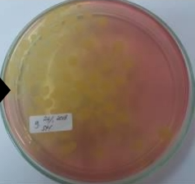
Gambar 2. 2 Morfologi bakteri Stapylococcus aureus pada media MSA
(Hajar dkk,2018).

- Klasifikasi Bakteri Stapylococcus aureus
Klasifikasi Stapylococcus aureus Menurut Sahli, (2023) :
Kingdom : Bacteria
Filum : Furmicutes
Kelas : Bacilli
Ordo : Bacillales
Familia : Staphylococcaceae
Genus : Staphylococcus
Spesies : Stapylococcus aureus

- Patogenesis Bakteri Stapylococcus aureus
Secara umum, patogenesis bakteri dimulai ketika bakteri masuk ke tubuh inang melalui berbagai jalur seperti saluran pernapasan, saluran pencernaan, rongga mulut, atau bahkan melalui kuku. Setelah itu, bakteri akan menjalani proses adhesi dan kolonisasi. Pada tahap ini, bakteri melekat pada permukaan sel inang, terutama pada sel epitel. Perlekatan tersebut memerlukan protein yang disebut adhesin, yang terbagi menjadi dua jenis: fimbrial dan afimbrial. Adhesi fimbrial berfungsi sebagai ligan dan berinteraksi dengan reseptor yang ada pada permukaan sel inang. Fimbria sering disebut sebagai antigen kolonisasi karena berperan dalam menempelkan bakteri ke sel lain (Pratiwi, 2017).
Staphylococcus aureus menghasilkan koagulase yang berperan dalam mengubah fibrinogen menjadi fibrin, yang membantu bakteri ini membentuk lapisan perlindungan. Selain itu, bakteri ini memiliki reseptor pada permukaan sel inang dan protein matriks (seperti fibronektin dan kolagen) yang memfasilitasi proses adhesi. Staphylococcus aureus juga memproduksi enzim litik ekstraseluler, seperti lipase, yang berfungsi menghancurkan jaringan inang dan mendukung invasi bakteri. Infeksi yang disebabkan oleh Staphylococcus aureus sering kali menimbulkan peradangan piogenik karena sifat destruktifnya, baik pada kulit, tulang, maupun katup jantung. Beberapa strain bakteri ini juga menghasilkan eksotoksin yang sangat kuat, yang dapat memicu sindrom syok toksik, sementara enterotoksin yang dihasilkan dapat menyebabkan diare (Husna, 2018).
Bentuk virulen Staphylococcus aureus, yang resisten terhadap fagositosis, sebagian besar disebabkan oleh pembentukan kapsul secara in vivo dan juga oleh faktor-faktor seperti enzim koagulase yang melindungi bakteri dengan fibrin. Komponen dinding sel, seperti protein A, dapat berikatan dengan bagian Fc dari IgG, yang berperan dalam menghambat fagositosis strain yang virulen, meskipun kompleks IgG-protein A ini tetap mengikat komplemen. Meskipun Staphylococcus aureus dapat dengan mudah difagositosis dengan adanya antibodi yang cukup, sebagian besar bakteri tetap mampu bertahan hidup, sehingga sangat sulit untuk sepenuhnya dieliminasi (Husna, 2018).
- Siklus hidup bakteri Stapylococcus aureus
Jalur masuknya Stapylococcus aureus ke tubuh melalui folikel rambut, tusukan jarum atau melalui saluran pernafasan. Prototipe lesi Staphylococcus adalah furunkel atau abses lokal lainnya yang dapat menyebabkan nekrosis jaringan (faktor dermatonekrotik). Staphylococcus aureus adalah bakteri aerob yang bersifat grampositif dan merupakan salah satu flora normal manusia pada kulit dan selaput mukosa. Staphylococcus aureus merupakan patogen utama pada manusia dan hampir setiap orang pernah mengalami infeksi Staphylococcus aureus yang bervariasi dalam beratnya, mulai dari keracunan makanan hingga infeksi kulit ringan sampai berat yang mengancam jiwa (Rini & Jamilatur, 2020).
- Pertumbuhan dan pembenihan bakteri Stapylococcus aureus
Staphylococcus aureus dapat tumbuh pada rentang suhu 6,5-46º C dan pH 4,2-9,3. Dalam waktu 24 jam, koloni dengan diameter hingga 4 mm dapat terbentuk. Pada media padat, koloninya berbentuk bundar, halus, menonjol, dan berkilau. Warna koloni bervariasi dari abu-abu hingga kuning emas. Pigmen lipochrom yang dihasilkan bakteri ini memberikan warna kuning pada koloninya, terutama setelah 18-24 jam inkubasi pada suhu 37º C, meskipun pembentukan pigmen terbaik terjadi pada suhu kamar. Di media Mannitol salt agar (MSA), Staphylococcus aureus menunjukkan koloni kuning yang dikelilingi zona kuning emas karena kemampuannya memfermentasi mannitol. Jika tidak mampu memfermentasi mannitol, zona tersebut tidak terbentuk (Dewi, 2013).
- Peranan Stapylococcus aureus dalam menyebabkan infeksi pada tenggorokan .
Stapylococcus aureus adalah bakteri yang umum menyebabkan infeksi pada manusia (Febriani dkk, 2024). Kemampuan Staphylococcus aureus untuk beradaptasi dengan lingkungan melalui resistensi antimikrobanya membuatnya mudah menyebabkan infeksi. Bakteri ini sering menjadi penyebab radang tenggorokan, infeksi pada sistem saraf pusat dan paru-paru, serta dapat mengakibatkan pneumonia (Diyantika dkk, 2014).
Bakteri ini bersifat patogen dan dapat menyebabkan penyakit pada manusia, terutama ketika dipengaruhi oleh faktor seperti peningkatan jumlah bakteri dan penurunan sistem kekebalan tubuh inangnya (Amelia & Sinurat, 2016). Saat pertahanan tubuh inang melemah atau organisme ini berhasil menembus lapisan pertahanan inang, bakteri ini dapat mencapai jaringan rentan dan menyebabkan infeksi pada tenggorokan (Yuliana dkk, 2024).
- Pencegahan dan pengendalian Stapylococcus aureus
Pencegahan dan pengendalian infeksi Staphylococcus aureus dapat dicapai melalui penerapan pola hidup sehat, kebiasaan mencuci tangan secara rutin, dan menjaga kebersihan yang baik. Pembatasan penyebaran infeksi ini juga memerlukan peningkatan sanitasi, pembuangan barang-barang yang terkontaminasi, serta sterilisasi alat-alat yang telah terpapar. Bakteri ini dapat menular melalui udara dan kontak tangan, yang memungkinkan mikroorganisme berpindah terutama dari ujung (Arishanti dkk, 2021)
- Indentifikasi bakteri Stapylococcus aureus
Penggunaan media sangat penting dalam bidang mikrobiologi diantaranya untuk isolasi, perhitungan jumlah mikroba, dan pengujian sifatsifat fisik mikroorganisme untuk proses teridentifikasi, adapun uji laboratorium meliputi (Susanti dkk, 2022). :
- Uji Mannitol salt agar (MSA)
Uji Mannitol salt agar (MSA), merupakan uji yang dilakukan untuk mengetahui kemampuan memfermentasi mannitol pada Staphylococcus sp. Hasil positif ditunjukkan perubahan warna pada medium dari warna merah menjadi kuning karena adanya fenol acid dan hasil negatif tidak ada perubahan warna. Spesies Staphylococcus yang dapat memfermentasikan mannitol adalah Staphylococcus aureus (Mulyana, 2024).
Mannitol Salt Agar merupakan media selektif yang sering digunakan dalam bidang mikrobiologi untuk pembiakan bakteri Staphylococcus. Media ini memiliki kandungan garam yang tinggi yaitu 7,5% sehingga hanya ditumbuhi oleh bakteri yang dapat mentolerir kadar garam tinggi, mannitol 1% sebagai sumber karbohidrat, indikator phenol red untuk mendeteksi asam yang dihasilkan, serta mengandung beef dan pepton sebagai sumber protein dan nitrogen untuk pertumbuhan mikroorganisme (Lastian dkk, 2019).
- Uji pewarnaan gram
Pewarnaan gram bakteri bertujuan untuk mengetahui sifat gram bakteri (gram positif atau gram negatif) serta melihat bentuk morfologi sel bakteri. Zat yang digunakan adalah kristal violet sebagai zat pewarna gram gram negatif. Sifat gram bakteri positif ditunjukkan dengan warna biru, sedangkan sifat gram negatif ditunjukkan dengan warna ungu (Ihsan dkk, 2020).
- Uji Katalase
Fungsi uji katalase pada bakteri berbentuk kokus adalah untuk membedakan antara Staphylococcus dan Streptococcus, dimana kelompok Staphylococcus bersifat katalase positif (Mamay, 2022).Uji katalase positif ditunjukkan adanya gelembung gas (O2) yang diproduksi oleh genus Staphylococcus. Stapylococcus spp. menggunakan katalase untuk melindungi dari hidrogen peroksida (H2O2) dengan mengubahnya menjadi air dan oksigen (Karimela dkk,2017).
- Uji koagulase
Uji koagulase bertujuan untuk mengetahui kemampuan bakteri menghasilkan enzim koagulase. Enzim koagulase dibedakan menjadi dua, koagulase bebas dan koagulase terikat. Koagulasi bebas yaitu ezim ekstraseluler yang dihasilkan oleh Staphylococcus aureus yang dapat menggumpalkan plasma bereaksi dengan komponen plasma yang disebut coagulase-reacting factor (CRF). Koagulase terikat atau clumping factor, melekat pada dinding sel bakteri dan bereaksi langsung dengan fibrinogen dalam plasma (Mamay, 2022).
- Maldi-Tof MS
Matrix Assisted Laser Desorption Ionization-Time of Flight (MALDI-TOF) merupakan salah satu jenis spektrometri massa yang saat ini banyak digunakan. Prinsip spektrometri jenis ini adalah menggunakan metode soft ionization. Metode ini mengakibatkan biomolekul nonvolatil yang berukuran besar, seperti protein mengalami ionisasi dan menguap sehingga akan terdeteksi oleh detektor. Proses ini akan menghasilkan ion bermuatan tunggal, sehingga nantinya rasio massa analit terhadap muatannya (m/z) adalah sebesar massanya itu sendiri (Kemalaputri dkk, 2017).
- Identifikasi Bakteri Dalam Sampel Tenggorokan
Beberapa jenis bakteri yang terdapat pada tenggorokan yaitu :
- Genus Streptococcus : Genus Streptococcus merupakan bakteri yang dapat hidup di suasana asam dimana pada saluran pernapasan mempunyai pH asam sehingga bakteri Streptococcus dapat teridentifikasi pada tenggorokan (Zami & Shofi, 2024).
- Genus Stapylococcus : Genus Staphylococcus terdiri dari sekurangnya 30 spesies. Tiga spesies utama yang penting secara klinik adalah Staphylococcus aureus, Staphylococcus epidermidis, dan Staphylococcus saprophyticus. Staphylococcus aureus merupakan bakteri fakultatif gram positif yang sering ditemukan di sekitar kulit, jaringan lunak, pernafasan, tulang, sendi, dan endovaskular untuk luka infeksi. Sehingga bakteri ini cukup mudah untuk menjadi patogen Ketika imunitas tubuh melemah di area-area tersebut (Nizar dkk, 2016).
- Genus Klesiella pneumonia : Klebsiella pneumonia merupakan bakteri gram negatif keluarga Enterobacteriaceae yang banyak menyebabkan infeksi. Infeksi bakteri Klebsiella pneumonia banyak ditemui pada infeksi saluran kemih, infeksi saluran pernafasan bagian bawah dan infeksi aliran darah (Khasanah dkk, 2020).

- Tinjauan Umum Eletrik
- Definisi Rokok Elektrik
Istilah rokok elektrik mengacu pada penggunaan berbagai perangkat yang di kembangkan untuk pemberian nikotin atau zat tertentu di bawa kondisi aerosolisasi tanpa pembakaran dan generasi tar, yang terdiri dari corong,tangki untuk e-liquid, dan alat penyemprot rokok elektrik mengandung lebih sedikit racun total dibandingkan rokok tradisional (Kumboyono, 2022).
Rokok elektrik diciptakan dengan rancangan memberikan nikotin tanpa pembakaran tembakau dengan tetap memberikan sensasi merokok pada penggunanya (Rohmani dkk, 2018). Rokok elektrik adalah bentuk pengganti rokok yang menggunakan listrik dari baterai untuk menghasilkan nikotin dalam bentuk uap. Rokok elektrik diciptakan di Cina dan dipatenkan pada tahun 2004, teknologi ini dengan cepat menyebar ke seluruh dunia melalui merek-merek terkenal seperti NJOY, blu cigs, dan lainnya. Terdiri dari tiga bagian utama: battery, atomizer, dan cartridge. Tujuannya adalah memberikan alternatif merokok tanpa pembakaran tembakau (Pratiyaksa dkk, 2024).
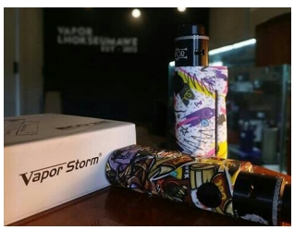
Gambar 2. 3 Rokok elektrik
(Sumber :Pratiyaksa dkk, 2024).
- Jenis rokok elektrik
Menurut jenisnya rokok elektrik di bagi menjadi 4 bagian yaitu (Sabayang dkk, 2024).:
- Rokok elektrik jenis deskop
Bentuk dari rokok elektrik berukuran lebih besar di banding rokok
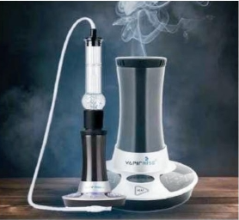
elektrik jenis lainnya dan tidak dapat di bawa ke mana-mana.
Gambar 2. 4 Rokok Elektrik Deskop
(Sumber : Sabayang dkk, 2024).
- Rokok elektrik jenis pen
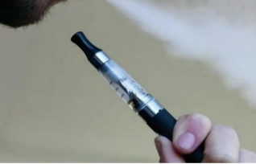
Rokok elektrik jenis satu ini memiliki bentuk seperti pulpen. Agar dapat mengahsilkan uap, liquid dari rokok elektrik jenis pen ini harus dipanaskan terlebih dahulu, dengan metode Atomizer atau cartomizer.
Gambar 2. 5 Rokok Elektrik Pen
(Sumber :Sabayang dkk, 2024).
- Rokok elektrik jenis Diposable
Rokok elektrik jenis ini memiliki Liquid yang hanya dapat digunakan satu kali serta dapat diisi ulang.
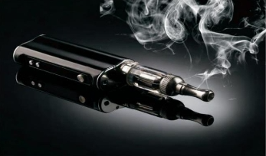
Gambar 2. 6 Rokok Elektrik Diposable
(Sumber : Sabayang dkk, 2024).
- Rokok elektrik jenis Portable
Rokok elektrik jenis ini memiliki elemen pemanas dan juga bakterai. Asap yang dikeluarkan dari rokok elektrik jenis portable ini lebih sedikit disbanding asap yang dikeluarkan rokok elektrik jenis lainnya karena cairan liquid tidak tidak bersentuhan langsung dengan elemen pemanas.
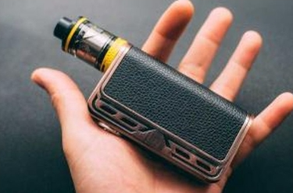
Gambar 2. 7 Rokok Elektrik Portable
(Sumber : Sabayang dkk, 2024).

- Kadungan rokok elektrik
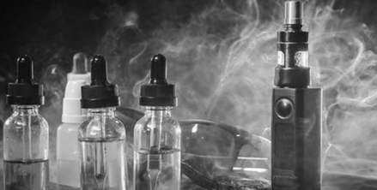
Memiliki bentuk yang berbeda dengan rokok tembakau,rokok elektrik juga memiliki kandungan atau bahan yang berbeda dari pada rokok tembakau. Berikut ini kandungan atau bahan yang ada dalam rokok elektrik yaitu (Wijayanti, 2022).
Gambar 2. 8 Kandungan Rokok Elektrik
(Sumber : Wijayanti, 2022).

Berdasrkan gambar 2.9 kandungan rokok elektrik dapat di jelaskan sebagai berikut:
- Propilen glikol atau gliserin,berfungsi untuk memproduksi uap air. Bahan ini ada dalam cairan rokok elektrik.efek samping menghirup propilen glikol adalah dapat menyebabkan iritasi pada saluran pernapasan.
- Nikotin, kandungan nikotin umumnya dimasukkan ke dalamcairan rokok elektrik. Kadar nikotin di dalam rokok elektrik beragam, mulai dari 0-100 mg/ml dalam satu rokok elektrik.
- Penambah rasa, penambah rasa ini terdapat dalam cairan rokok elektrik. Penambah rasa dalam rokok bervariasi misalnya rasa cokelat, vanila, buah-buahan, dan lainyya. Varian rasa dalam rokok elektrik ini membuat perokok elektrik lebih dapat menikmati sensasi rasa yang berbeda-beda.
- Komponen lainnya yaitu Tobacco-specific nitrosamine (TSNA), TSNA adalah senyawa karsinogen yang di temukan dalam tembakau. Cairan rokok elektrik mengandung nitrosamine dalam jumlah sedikit. Semakin tinggi kadar nikotin,maka semakin tinggi pula kadar TSNA. Selain TSNA, ada senyawa lain yang juga ditemukan di dalam rokok elektrik,yakni kandungan senyawa logam, seperti kromium, nikel, dan timah.
- Cara Kerja Rokok Elektrik
Cara kerja rokok elektrik adalah menyalakan pada tombol power maka baterai akan mengalirkan sumber energi ke kawat koil yang terdapat dalam rokok elektrik sehingga cairan yang ada didalam atomizer menjadi panas dan menguap. Uap inilah yang akan dihisap kedalam mulut. Komponen rokok elektrik terdiri atas atomizer atau tank yang berfungsi sebagai penampungan cairan yang akan dicampurkan antara larutan satu dengan yang lain dan jika cairan ini dipanaskan maka akan terjadi penguapan dan uap inilah yang akan dihisap kedalam mulut, tombol power berfungsi untuk menyalakan atau mematikan alat, replacable coil / kawat koil yang berfungsi untuk memanaskan cairan dan menghasilkan uap, baterai dan logic board berfungsi sebagai sumber energy dan untuk mengelola serta melakukan pengisian ulang baterai, mod sebagai penutup baterai, larutan / flavor terdapat perasa, air suling, propilen glikol yang berfungsi untuk menebalkan asap serta nikotin tetapi ada yang tidak mengandung nikotin (Samad dkk, 2023).
- Dampak Merokok Eletrik Dalam Kesehatan Tenggorokan
Asap rokok berdampak buruk bagi kesehatan manusia, mikroba di mulut dan hidung memiliki kontak langsung dengan asap rokok dan dapat meningkatkan efek toksisitas pada tenggorokan. Asap rokok mengandung banyak racun, dimana perokok secara teratur terpapar secara periodik. Mikrobioma jalan napas berada di dekat apical sisi epitel pernapasan dan dengan demikian membentuk antar muka yang erat antara penghalang epitel dan lingkungan eksternal. Telah diusulkan bahwa merokok sudah mempengaruhi mikrobioma jalan napas pada individu yang sehat, yang kemudian dapat meningkat kerentanan untuk mengembangkan penyakit pernapasan. Sejauh ini, merokok juga dikaitkan sebagai penyebab adanya perubahan mikroba rongga mulut dan hidung atau ke saluran pernapasan bagian bawah pada individu yang sehat (Zam Zami & Shofi, 2024)
Dampak rokok elektrik terhadap Kesehatan berkaitan erat dengan kandungan yang tedapat pada rokok elektrik yang beresiko kepada tenggorokan seperti (BPOM, 2017):
- Glycol efek samping dari Glycol adalah nyeri otot, sakit tenggorokan, dan stronger smelling urine. Semua efek ini dapat diperoleh dari penggunaan rokok Elektronik yang menggunakan Glycol. Karena dianggap humektan (mengumpulkan uap lembab), tenggorokan dapat menjadi kering dan berpotensi menyebabakan sakit tenggorokan. Selain itu juga dapat menyebabkan peningkatan produksi asam laktat oleh tubuh yang berakibat nyeri otot terjadi lebih sering dari biasanya.
- Perisa (Flavoring) penggunaan perisa (flavoring) pada rokok elektronik belum teruji secara ilmiah dan disetujui. Hal tersebut karena flavoring ini tidak dikonsumsi langsung dengan ditelan, melainkan dengan proses dipanaskan lalu diuapkan selanjutnya diinhalasi sampai ke paru-paru. walaupun dinyatakan aman untuk dikonsumsi langsung sebagai flavoring dalam mentega namun ketika diinhalasi dapat berpotensi menyebabkan bronchiolitis obliteransi, penyakit hati yang sangat serius

Kerangka Teori
Bakteri

Patogen
Non patogen
Patogen

1. Bifidobacterium spp
2. Lactobacillus spp
3.Streptococcus thermophilus

Staphylococcus aureus

Saluran pernapasan
1.Perokok Elektrik
2.Penyakit bawaan

Swab Tenggorokan perokok elektrik

Uji laboratorium

PCR
Kultur

Maldi-Tof
Pewarnaan gram

Bagan 2.1 Kerangka Teori
Uji biokimia
Keterangan
Tidak di teliti :
Diteliti :

Fokus Penelitian
Penelitian ini berfokus pada identifikasi keberadaan Staphylococcus aureus pada swab tenggorokan perokok elektrik di jln Raya Baruga Antang, Kecamatan Manggala Kota Makassar.

Definisi Operasional
- Identifikasi adalah proses atau tindakan untuk mengenali, menentukan, atau mengklasifikasikan sesuatu berdasarkan karakteristik atau ciri tertentu.
- Bakteri adalah mikroorganisme uniseluler yang termasuk dalam domain Prokariotik. Mereka memiliki struktur sederhana dan tidak memiliki inti sel yang terbungkus membran. Bakteri dapat ditemukan di hampir semua lingkungan, termasuk tanah, air, dan di dalam tubuh makhluk hidup.
- Kultur dalam konteks mikrobiologi adalah metode untuk menumbuhkan dan mengidentifikasi mikroorganisme, seperti bakteri, jamur, atau virus, dengan menempatkannya pada media pertumbuhan yang sesuai di bawah kondisi lingkungan yang terkontrol.
- Media dalam konteks mikrobiologi adalah suatu bahan atau substrat yang disiapkan secara khusus untuk mendukung pertumbuhan mikroorganisme, baik untuk isolasi, identifikasi, maupun uji karakteristik biologisnya. Media ini mengandung nutrisi, elemen kimia, dan kondisi lingkungan yang sesuai untuk mendukung kehidupan mikroba tertentu.
- Stapylococcus aureus adalah bakteri gram positif(+) berbentuk bulat (coccus) seperti anggur dan tidak memiliki flagel.
- Merokok adalah aktivitas menghirup asap yang dihasilkan dari pembakaran produk tembakau, seperti rokok, cerutu, atau pipa rokok, baik secara langsung maupun melalui alat bantu. Merokok dilakukan dengan cara membakar tembakau dan mengisap asapnya melalui mulut, sehingga zat-zat yang terkandung di dalam tembakau, seperti nikotin dan tar, masuk ke dalam tubuh. Aktivitas ini dapat menimbulkan berbagai efek terhadap kesehatan, termasuk ketergantungan serta peningkatan risiko penyakit kronis seperti kanker paru-paru, penyakit jantung, dan gangguan pernapasan.
- Rokok elektrik adalah perangkat elektronik yang dirancang untuk mengubah cairan khusus (e-liquid) menjadi uap yang dihirup oleh penggunanya. Cairan tersebut biasanya mengandung nikotin, propilen glikol, gliserin, perasa, dan bahan kimia lainnya. okok elektrik sering digunakan sebagai alternatif merokok atau sebagai alat bantu berhenti merokok, meskipun penggunaannya tetap menimbulkan potensi risiko kesehatan, seperti iritasi saluran pernapasan dan paparan bahan kimia berbahaya.

BAB III

METODOLOGI PENELITIAN

Rancangan dan Jenis penelitian
Jenis penelitian ini adalah kualitatif secara desktriptif (Sahir, 2021). Metode penelitian deskriptif adalah sifat penelitian yang menggambarkan suatu fenomena dengan data yang akurat yang diteliti secara sistematis. Dalam penelitian ini akan dideskrisipsikan tentang keberadaan bakteri Stapylococcus aureus pada swab tenggorokan perokok elektrik di Kecamatan Manggala Kota Makassar.

Desain Penelitian
Desain penelitian ini adalah observasional (Qurniyawat, 2023). Penelitian observasional adalah desain penelitian yang melibatkan pengamatan dan analisis hasil tanpa intervensi atau manipulasi oleh peneliti. Penelitian ini melibatkan pengambilan sampel dari perokok elektrik di Kecamatan Manggala Kota Makassar untuk mengetahui keberadaan bakteri Staphylococcus aureus dalam swab tenggorokan perokok elektrik.

Lokasi dan Waktu Penelitian
- Lokasi penelitian
Penelitian ini telah dilakukan di Laboratorium Mikrobiologi Fakultas Kedokteran Universitas Hasanuddin, dan pengambilan sampel swab tenggorokan di jalan Baruga Antang Kecamatan Manggala Kota Makassar.
- Waktu penelitian
Waktu penelitian ini telah dilaksanakan pada bulan, Agustus 2025.

Populasi dan Sampel
- Populasi
Populasi penelitian ini adalah seluruh pengguna rokok elektrik yang berdomisili di Jln. Raya Baruga Antang, Kec Manggala Kota Makassar sebanyak 105 responden.
- Sampel
Sampel penelitian ini adalah swab tenggorokan perokok elektrik dengan jumlah sampel 10 responden di Kota Makassar yang sesuai dengan kriteria sebagai berikut:
- Kriteria Inklusi
- Perokok elektrik aktif
- Responden berdomisili di jln. Raya Baruga Antang, Kecamatan Manggala, Kota Makassar.
- Responden bersedia mengikuti prosedur penelitian dan memberikan sampel swab tenggorokan.
- Responden yang memiliki gejala infeksi tenggorokan dan penyakit infeksi akut lainnya.
- Responden yang telah menggunakan rokok elektrik secara rutin minimal selama 3 bulan
- Kriteria Eksklusi
- Responden yang sedang atau baru saja menggunakan antibiotik
- Responden yang menggunakan rokok elektrik dan rokok konvensional secara bersamaan.
- Responden yang tidak bersedia menjadi subjek penelitian.
- Jumlah sampel
Jumlah sampel yang tepat untuk digunakan dalam penelitian bergantung pada tingkat ketelitian atau tingkat kesalahan yang diinginkan (sampling error). Penentuan tersebut dipengaruhi oleh ketersediaan dana, waktu, dan tenaga. Semakin kecil tingkat kesalahan yang diharapkan, semakin besar sumber daya yang diperlukan, dan demikian pula sebaliknya. Pada penelitian ini sampel dihitung menggunakan rumus slovin menurut (Amin et al, 2023). Rumus slovin untuk menentukan jumlah sampel adalah sebagai berikut:
$$n=\frac{N}{1+N(e)²}$$

Keterangan:
n = Ukuran sampel atau jumlah sampel
N= Ukuran populasi berdasarkan hasil survei yaitu 105 perokok elektrik
Nilai e = persentase kelonggaran ketelitian ketidakterikatan karena kesalahan dalam pengambilan sampel yang masih dapat ditolerir yaitu 29%.
$$n=\frac{N}{1+N(e)²}$$
$$n=\frac{105}{1+105(0,29)²}$$
$$n=\frac{105}{1+8,8305}$$
$$n=\frac{105}{9,8305}$$
$$n=10$$
- Teknik pengambilan sampel
Teknik pengambilan sampel pada penelitian ini adalah sampling jenuh atau total sampling. Total sampling adalah Teknik pengambilan sampel yang digunakan ketika jumlah anggota populasi sangat kecil, sehingga seluruh anggota populasi diikutsertakan sebagai sampel penelitian (Sahir, 2021).

Pengumpulan Data
- Alat dan Bahan
  - Alat
Spatula, masker, handscon, Erlenmeyer, beaker glas, cawan petri, incubator, api bunsen, timbangan, hot plate, mikroskop, kaca preparat.
  - Bahan
Sampel swab tenggorokan perokok elektrik, Amies transport medium, media MSA, media BHIB, aquadest, aluminium foil, plastik wrap, plasma. Reagen oksidase, oil imersi, kristal violet, lugol, alcohol, safranin, kertas label.
- Prosedur Kerja
  - Prosedur Pengambilan Sampel
Diberikan terlebih dahulu lembar persetujuan (infomed consent) kepada calon reponden, kemudian dilanjutkan pengisian kuesioner penelitian, selanjutnya responden diarahkan mengambil posisi yang nyaman, selanjutnya responden diminta untuk membuka mulut dan mejulurkan lidahnya, selanjutnya dilakukan pengusapan dengan swab steril pada bagian tenggorokan- dan daerah tonsil, kemudian selanjutnya hasil swab di masukkan ke dalam media Amies Transport Medium yang telah di lengkapi identitas lengkap.
  - Strerilisasi alat
Disterilisasi alat dan bahan yang digunakan dengan cara membungkus semua bahan dengan aluminium foil dengan tujuan untuk memusnahkan mikroorganisme lain yang dapat mempengaruhi hasil penelitian. Sterilkan alat dalam bentuk autoklaf pada suhu 121˚C selama 15 menit, kemudian tunggu proses sterilisasi mencapai suhu kamar.
  - Pembuatan media Maninitol Salt Agar (MSA)
Ditimbang media MSA 11,1 gram kemudian di larutkan dengan aquadest, media dipanaskan diatas hot plate hingga semua komponen dalam media agar larut, kemudian dilanjutkan dengan distereilkan dengan autoklaf selama 15 menit pada suhu 121˚, kemudian media di tuang pada cawan petri streril dan di biarkan memadat.
  - Isolasi pada media BHIB
Disiapkan media BHIB kemudian di ambil sampel swab tenggorokan pada media Amies Transport Medium, lalu masukkan swab pada media BHIB dan inkubasi selama 24 jam
  - Isolasi bakteri Stapyhlococcus aureus MSA
Diambil sampel swab tenggorokan perokok elektrik kemudian diinokulasikan dan digoreskan dengan metode sebar pada media Manitol Salt Agar dan di inkubasi selama 24 jam pada suhu 37°C. setelah diinkubasi dan terjadi perubahan warna pada media dari warna merah menjadi kuning dilajutkan dengan pewarnaan gram dan uji biokimia.
  - Pewarnaan gram
Diambil koloni yang tumbuh pada media MSA, kemudian dibuat apusan bakteri pada objek glas direndam pewarna utama kristal violet selama 1 menit. Setelahnya, ditambahkan reagen lugol selama 1 menit. Decolorisasi dilakukan dengan aklohol 96% selama 10 detik. Reagen terakhir sebagai counter stain ditambahkan safranin selama 30 detik. Setiap pergantian reagen, dilakukan pencucian dengan air mengalir. Hasil pewarnaan dilihat dengan pembesaran total 1000x di bawah mikroskop.
  - Uji Biokimia
Adapun beberapa uji biokimia yang sering dilakukan untuk identifikasi bakteri yaitu :
    - Uji Oksidase
Diambil koloni pada media MSA, kemudian di teteskan satu tetes reagen oksidase, kemudian diamati adanya perubahan warna dalam waktu tertentu. Perubahan warna menjadi ungu menunjukkan hasil positif, sedangkan tidak adanya perubahan warna menunjukkan hasil negatif.
    - Uji Koagulase
Diambil koloni pada media MSA, kemudian di letakkan pada objek glas, kemudian di teteskan plasma, kemudian diamati adanya reaksi penggumpalan. Terbentuknya aglutinasi atau gumpalan menunjukkan hasil positif, sedangkan tidak adanya perubahan menunjukkan hasil negatif.

Analisa Data
Data yang diperoleh pada penelitian ini disajikan secara deskriptif dalam bentuk tabel dan dijelaskan dalam bentuk narasi

Etika Penelitian
- Informed consent
Subjek harus diberikan informasi yang lengkap tentang tujuan penelitian yang akan dilakukan dan harus memiliki hak untuk berpartisipasi secara bebas atau menolak menjadi responden dan juga harus dinyatakan bahwa data yang diperoleh hanya akan digunakan untuk pengembangan ilmiah.
- Anonymity
Dengan tidak mencantumkan atau mencantumkan nama responden pada lembar pengukur dan hanya menuliskan kode pada lembar pendataan, kami memberikan kepastian saat menggunakan target survei.
- Condifidentiality
Semua informasi yang dikumpulkan akan dijamin kerahasiaannya oleh peneliti dan hanya data dari kelompok tertentu yang akan dilaporkan dalam hasil penelitian. Peneliti akan menyimpan semua informasi yang diberikan oleh responden dan tidak akan menggunakan informasi tersebut untuk tujuan pribadi dan
non-ilmiah.

Alur Penelitian
Observasi Lokasi penelitian

Penandatanganan Informed consent Consent

Kesimpulan
Pembahasan
Hasil
Pemeriksaan laboratorium
Pengambilan sampel

BAB IV

HASIL PENELITIAN DAN PEMBAHASAN

Hasil Penelitian
Berdasarkan pemeriksaan yang telah dilakukan dilaboratorium Mikrobiologi Fakultas Kedokteran Universitas Hasanuddin terhadap 10 sampel swab tenggorokan perokok elektrik di Kecamatan Manggala Kota Makassar. Pada media BHIB didapatkan 5 sampel positif. Pada pemeriksaan kultur media MSA didapatkan 5 sampel Positif yang terdapat pertumbuhan koloni pada media MSA.
Tabel 4.1 Hasil penelitian
Hasil Pemeriksaan Bakteri
Kode sampel | Media Pegaya BHIB | Kultur Pada Media MSA | Pewarnaan Gram | Uji Biokimia | Spesies Bakteri
1 | Keruh | Positif | Positif | Positif | Staphylococcus aureus
2 | Keruh | Positif | Positif | Positif | Staphylococcus aureus
3 | Keruh | Positif | Positif | Positif | Staphylococcus aureus
4 | Keruh | Positif | Positif | Positif | Klebsiella pneumonia
5 | Keruh | Positif | Positif | Positif | Klebsiella pneumonia

Berdasarkan Tabel 4.1. Semua sampel menunjukkan pertumbuhan bakteri pada media Brain Heart Infusion Broth (BHIB), yang ditandai dengan perubahan media menjadi keruh. Hal ini menunjukkan bahwa seluruh sampel mengandung mikroorganisme yang mampu tumbuh dengan baik pada media nutrien tersebut. Selanjutnya, hasil kultur pada media Mannitol Salt Agar (MSA) menunjukkan pertumbuhan koloni yang bersifat positif pada seluruh sampel. Media MSA bersifat selektif untuk bakteri dari genus Staphylococcus, karena mengandung kadar garam yang tinggi. Pertumbuhan positif pada media ini menandakan adanya bakteri yang tahan terhadap kondisi hipertonik, seperti Staphylococcus aureus.Hasil pewarnaan Gram pada semua sampel menunjukkan hasil positif, yang berarti bakteri yang ditemukan memiliki dinding sel tebal dan berwarna ungu setelah proses pewarnaan. Ciri ini khas untuk bakteri Gram positif, termasuk Staphylococcus aureus. Pada tahap uji biokimia, seluruh sampel juga menunjukkan hasil positif. Berdasarkan hasil kombinasi antara uji kultur, pewarnaan Gram, dan uji biokimia, diperoleh dua jenis spesies bakteri, yaitu Staphylococcus aureus dan Klebsiella pneumoniae.Dari lima sampel yang diperiksa, tiga sampel pertama (kode sampel 1, 2, dan 3) teridentifikasi mengandung Staphylococcus aureus, sedangkan dua sampel lainnya (kode sampel 4 dan 5) menunjukkan keberadaan Klebsiella pneumoniae.
Tabel 4.2 Karakteristik Data Subjek Penelitian
Kode sampel | Umur  (tahun) | Lama pemakaian (Tahun) | Interval penggunaan  (Jam) | Hasil Kultur
 |  |  |  | Positif | Negatif
1 | 28 | >1 | 1-2 | Positif
2 | 27 | >1 | 1-2 | Positif
3 | 26 | >1 | 1-2 | Positif
4 | 30 | >1 | 1-2 | Positif
5 | 26 | >1 | 1-2 | Positif
6 | 21 | <1 | > 5 |  | Negatif
7 | 20 | <1 | > 5 |  | Negatif
8 | 19 | <1 | > 5 |  | Negatif
9 | 22 | <1 | > 5 |  | Negatif
10 | 23 | <1 | > 5 |  | Negatif

Berdasarkan Tabel 4.2, responden dalam penelitian ini berjumlah 10 orang dengan rentang usia 19–30 tahun. Dari keseluruhan responden, sebanyak 5 responden (50%) memiliki lama pemakaian rokok elektrik lebih dari 1 tahun dengan interval penggunaan setiap 1–2 jam sekali, dan seluruhnya menunjukkan hasil positif terhadap Staphylococcus aureus.
Sementara itu, sebanyak 5 responden (50%) lainnya memiliki lama pemakaian kurang dari 1 tahun dengan interval penggunaan lebih dari 5 jam sekali, dan seluruhnya menunjukkan hasil negatif terhadap Staphylococcus aureus.

Tabel 4.3 Hasil Identifikasi Staphylococcus aureus berdasarkan volume cairan yang di habiskankan perhari
Volume Cairan yang Dihabiskan per Hari | Hasil identifikasi
Volume Cairan yang Dihabiskan per Hari | Positif | Negatif
>5ml/hari | 5(50%) | -
<5ml/hari | - | 5(50)

Berdasarkan Tabel 4.3 mengenai hasil identifikasi Staphylococcus aureus berdasarkan volume cairan yang dihabiskan per hari, diperoleh hasil bahwa responden dengan konsumsi cairan lebih dari 5 ml per hari menunjukkan hasil positif sebanyak 5 sampel (50%), Sementara itu, pada responden dengan konsumsi cairan kurang dari 5 ml per hari, seluruhnya menunjukkan hasil negatif yaitu sebanyak 5 sampel (50%).

Tabel 4.4 Hasil identifikasi berdasarkan Riwayat infeksi tenggorokan
Riwayat infeksi tenggorokan | Hasil identifikasi
Riwayat infeksi tenggorokan | Positif | Negatif
Ada Riwayat | 5(50%) | -
Tidak ada Riwayat | - | 5(50%)
Sumber: Data primer,2025
Berdasarkan Tabel 4.4 mengenai hasil identifikasi Staphylococcus aureus berdasarkan riwayat infeksi tenggorokan, diperoleh hasil bahwa pada responden yang memiliki riwayat infeksi tenggorokan ditemukan hasil positif sebanyak 5 sampel (50%). Sebaliknya, pada responden yang tidak memiliki riwayat infeksi tenggorokan menunjukkan hasil negatif yaitu sebanyak 5 sampel (50%).

Tabel 4 5Hasil kultur pada media Brain heart infusion broth (BHIB)
Hasil kultur BHIB | Hasil identifikasi
Hasil kultur BHIB | Positif | Negatif
Ada pertumbuhan (keruh) | 5(50%) | -
Tidak ada pertumbuhan (jernih | - | 5(50%)

Berdasarkan tabel 4.5 hasil kultur pada media BHIB, dari 10 sampel swab tenggorokan perokok elektrik yang diperiksa, diperoleh 5 sampel (50%) menunjukkan hasil positif dengan ditandai adanya kekeruhan pada media setelah inkubasi 24 jam, yang menandakan adanya pertumbuhan bakteri. Sedangkan 5 sampel lainnya (50%) menunjukkan hasil negatif, di mana media tetap jernih sehingga tidak terdapat pertumbuhan bakteri.

Tabel 4 6 Hasil kultur pada media Manitol salt agar (MSA)
Hasil kultur MSA | Hasil identifikasi
Hasil kultur MSA | Positif | Negative
Ada pertumbuhan koloni | 5(50%) | -
Tidak ada pertumbuhan koloni | - | 5(50%)

Berdasarkan tabel 4.6 hasil kultur pada media MSA, dari 10 sampel yang diperiksa, sebanyak 5 sampel (50%) menunjukkan hasil positif dengan pertumbuhan koloni berwarna putih kekuningan karena mampu memfermentasi manitol. Sementara itu, 5 sampel lainnya (50%) menunjukkan hasil negatif karena tidak terdapat pertumbuhan koloni.

Tabel 4 7 Hasil Uji Biokimia (Oksidase dan Koagulase)
Hasil uji biokimia | Hasil identifikasi  Posiif
Uji oksidase | 5(50%)
Uji koagulase | 5(50%)

Berdasarkan Tabel 4.7 dari 10 sampel yang diperiksa, sebanyak 5 sampel (50%) menunjukkan hasil positif pada uji oksidase dan koagulase. Hal ini menandakan bahwa isolat yang diperoleh memiliki enzim oksidase dan koagulase yang merupakan ciri khas Staphylococcus aureus.

Pembahasan
Penelitian ini bertujuan untuk melihat apakah terdapat bakteri Stphylococcus aureus pada swab tenggorokan perokok elektrik di Kecamatan Manggala Kota Makassar. Penelitian ini mengambil 10 sampel swab tenggorokan. Sampel swab tenggorokan perokok elektrik tersebut kemudian dibawah ke Laboratorium Mikrobiologi Fakultas Kedokteran Universitas Hasanuddin, Makassar. Kemudian dilakukan pemeriksaan terhadap sampel untuk menegakkan diagnosis dengan menggunakan media BHIB, metode kultur menggunakan media MSA, pewarnaan gram dan uji biokimia.
Pada pengujian pertama dilakukan dengan menumbuhkan bakteri pada media pengkaya. Media pengkaya yang di gunakan yaitu media BHIB (Brain Heart Infusion), yang berfungsi sebagai media penyubur untuk pertumbuhan bakteri (Rahman dkk, 2022). Pada media BHIB di inkubasi selama 24 jam, jika adanya pertumbuhan bakteri pada media ditandai dengan media menjadi keruh.
Apabila terjadi kekeruhan pada media BHIB, Langkah selanjutnya dengan melakukan kultur pada media MSA (Manitol Salt Agar), kemudian di inkubasi selama 24 jam, Mannitol salt agar (MSA) merupakan media selektif dan media diferensial, Staphylococcus aureus pada Media mannitol salt agar (MSA) menunjukkan pertumbuhan koloni berwarna putih kekuningan karena kemampuan memfermentasi mannitol (Dewi,2023). Pewarnaan gram dilakukan terhadap koloni yang tumbuh pada media MSA dengan tujuan untuk melihat bentuk bakteri di bawah mikroskop dan membuktikan bahwa bakteri tersebut merupakan gram positif (Budiyanto dkk, 2021).
Uji selanjutnya yaitu dengan melakukan uji biokimia yang bertujuan untuk mengetahui sifat-sifat fisiologis koloni bakteri hasil isolasi serta mengetahui kemampuan bakteri dalam mereaksikan senyawa kimia sehingga mengasilkan senyawa kimia lain yang dikaitkan dengan sifat bakteri itu sendiri (Rifai, 2021). Uji biokimia dilakukan terhadap koloni yang tumbuh pada media MSA setelah di inkubasi selama 24 jam dengan menggunakan uji oksidase dan koagulase.
Berdasarkan data dalam Tabel 4.3, semua responden yang mengonsumsi cairan > 5 ml/hari menunjukkan hasil positif Staphylococcus aureus (50%), sedangkan yang mengonsumsi < 5 ml /hari semuanya negatif (50%). Sementara pada Tabel 4.4, seluruh responden dengan riwayat infeksi tenggorokan menghasilkan identifikasi positif (50%), dan tanpa riwayat infeksi tenggorokan menghasilkan hasil negatif sebanyak 50%.
Dengan membandingkan hasil-hasil tersebut, dapat disimpulkan bahwa konsumsi cairan yang cukup berlebihan dan riwayat infeksi tenggorokan berpotensi menjadi faktor risiko kolonisasi Staphylococcus aureus di tenggorokan. Hal tersebut sejalan dengan penelitian Cátala-Valentín et al. (2022) yang menyatakan bahwa paparan aerosol rokok elektrik dapat meningkatkan kemampuan Staphylococcus aureus untuk berkolonisasi dan membentuk biofilm pada permukaan mukosa. Uap rokok elektrik diketahui menyebabkan iritasi dan kerusakan pada epitel saluran napas, sehingga mempermudah bakteri menempel dan bertahan hidup. Selain itu, aerosol mengandung nikotin serta bahan pelarut seperti propilen glikol dan gliserin yang dapat menurunkan efektivitas sistem imun mukosa dan memperlambat proses pembersihan bakteri.
Penelitian oleh Cichońska et al. (2021) juga mendukung temuan ini, di mana pengguna rokok elektrik menunjukkan jumlah koloni bakteri mulut lebih tinggi dibandingkan bukan perokok. Studi tersebut menyimpulkan bahwa paparan uap rokok elektrik secara berulang dapat mengubah keseimbangan mikrobiota normal rongga mulut dan tenggorokan, serta meningkatkan dominasi bakteri oportunistik termasuk Staphylococcus aureus.
Dari 10 sampel yang di periksa dengan menggunakan media BHIB sebanyak 5 sampel terjadi pertumbuhan bakteri pada media, yang di tandai dengan terjadinya kekeruhan pada media setelah di inkubasi selama 24 jam. Hal tersebut sejalan dengan penelitian (Rahman dkk, 2022) yang menyatakan bahwa adanya pertumbuhan bakteri pada media ditandai dengan media menjadi keruh setelah di inkubasi selama 24 jam, sedangkan 5 sampel tidak terjadi kekeruhan.
Pada pemerikssan kultur 5 sampel positif terdapat petumbuhan koloni berwarna putih kekuningan setelah di inkubasi selama 24 jam. Hal tersebut sejalan dengan penelitian yang di lakukan oleh (Dewi, 2023) yang menyatakan bahwa Staphylococcus aureus pada media mannitol salt agar (MSA) menunjukkan pertumbuhan koloni berwarna putih kekuningan karna kemampuan memfermentasi mannitol. Pada 5 sampel tidak terjadi pertumbuhan koloni karna tidak mampu memfermentasi mannitol.
Hasil uji pewarnaan gram dari Dari 10 sampel swab tenggorokan yang diperiksa, sebanyak 5 sampel yang tumbuh pada media MSA menunjukkan bakteri berwarna ungu, berbentuk kokus dan menyerupai buah anggur. Hal ini sejalan dengan penelitian (Budiyanto dkk, 2021) dan (Dewi, 2023) meyatakan bahwa bakteri Staphylococcus aureus merupakan bakteri gram positif, berbentuk kokus, meyerupai buah anggur, dan menghasilkan warna ungu, warna ungu disebabkan karna bakteri mempertahankan warna pertama yaitu kristal violet, sedangkan 5 sampel lainnya tidak memperlihatkan pertumbuhan koloni sehingga tidak dapat dilakukan pewarnaan Gram.
Hasil uji biokimia dengan menggunakan uji oksidase dan uji koagulase dari 5 sampel positif menunjukan bahwa isolat yang di peroleh bersifat oksidase positif dan koagulase positif. Reaksi oksidase positif ditandai dengan perubahan warna ungu pada kertas saring setelah ditetesi reagen oksidase. Hal ini sejalan dengan penelitian (Arfiandi & Tumbol, 2022) menyatakan bahwa apabila warna kertas saring yang digoreskan bakteri berubah warna menjadi ungu, hasil (+) hal ini berarti bakteri yang ada mempunyai enzim oksidase sebaliknya jika tidak tidak terjadi perubahan warna berarti bakteri yang ada tidak menghasilkan enzim oksidase atau hasil (-), sedangkan reaksi koagulase positif ditunjukkan dengan terbentuknya aglutinasi/gumpalan pada pada slide setelah bakteri dicampur dengan plasma. Hal ini sejalan dengan penelitian (Budiyanto dkk, 2021) yang menyatkan bahwa reaksi positif pada uji koagulase ditunjukkan dengan adanya gumpalan seperti gel pada preparat, dan reaksi ini dinyatakan negatif jika tidak terdapat gumpalan.
Dari 10 sampel yang diperiksa, diperoleh hasil sebanyak (50%) hasil positif menunjukan kolonisasi bakteri Staphlococcus aureus, sedangkan (50%) lainnya menunjukkan hasil negatif tidak terjadi kolonisasi bakteri. Adanya 50% kolonisasi bakteri Staphylococcus aureus pada sampel swab tenggorakan perokok elektrik disebabkan oleh sifat bakteri ini yang umum ditemukan disaluran pernapasan. Hal ini sejalan dengan penelitian (Khasanah & Nasniti, 2021) menyatakan bahwa Staphylococcus aureus merupakan bakteri patogen utama bagi manusia juga merupakan bakteri flora normal yang dapat meyebabkan pernyakit infeksi, dan dapat di temukan dalam saluran pernapasan.
Berdasarkan lembar kuesioner yang diisi oleh 10 responden, 5 responden menunjukkan bahwa infeksi positif Staphylococcus aureus, terjadi pada responden yang sudah mengunakan rokok elektrik > 1 tahun dan mengalami infeksi tenggorokan. Hal ini di sebabkan karna Zat dalam rokok elektrik yang bersifat cair seperti liquid yang didalamnya terdapat nikotin dan perasa yang dapat menganggu pertahanan tubuh dapat menyebabkan kerusakan saluran pernafasan yang memungkinkan bakteri Staphylococcus aureus mudah menginfeksi (Setiawam & Sunaringtyas, 2023).

BAB V

PENUTUP

Kesimplan
Berdasarkan hasil penelitian yang telah dilakukan terhadap 10 sampel swab tenggrokan perokok elektrik di Kecamatan Manggala Kota Makassar didapatkan 5 sampel positif Staphylococcus aureus dan 5 sampel negatif (tidak terjadi pertumbuhan koloni) pada media MSA (Mannitol salt agar).

Saran
Berdasarrkan hasil tersebut disarankan agar masyarakat mengurangi penggunaan rokok elektrik untuk mencegah risiko infeksi saluran pernapasan agar tidak terinfeksi bakteri Staphylococcus aureus.

DAFTAR PUSTAKA
Amin, F. N., Garancang, S., Abunawas, K. (2023). Konsep Umum Populasi dan Sampel Dalam Penelitian. Jurnal Kajian Islam Kontemporer, 14(1), 15-31.
Abdilah, F., & Kurniawan, K. (2022). Morphological Characteristics of Air Bacteria in Mannitol Salt Agar Medium. Borneo Journal of Medical Laboratory Technology, 5(1), 353-359.
Amelia, S., & Sinurat, J. (2016). Efektivitas ekstrak daun jambu biji buah putih terhadap pertumbuhan Staphylococcus aureus. Makassar Dental Journal, 5(2).
Apriani Dkk (2014). Bakteriologi Untuk Mahasiswa Kesehatan.
Arishanti. P,L., Ni.W,D,B., & Putu.G,S. (2021). Identifikasi Staphylococcus aureus pada swab tenggorokan perokok aktif di klinik berhenti merokok puskesmas 1 Denpasar Utara. Jurnal Kesehatan. 1(2). 11-20.
Arfiandi, & Tumbol, R. A. (2020). Isolasi dan identifikasi bakteri patogen pada ikan nila (Oreochromis niloticus) yang dibudidayakan di Kecamatan Dimembe Kabupaten Minahasa Utara tahun 2019. Budidaya Perairan, 8(1), 19–26
Budiyanto, R., Satriawan, N. E., & Suryani, A. (2021). Identifikasi dan uji resistensi Staphylococcus aureus terhadap antibiotik (chloramphenicol dan cefotaxime sodium) dari pus infeksi piogenik di Puskesmas Proppo. Jurnal Kimia Riset, 6(2), 154–162.
BPOM. (2017). Kajian rokok elektronik di Indonesi. Jakarta: Direktorat Pengawasan Narkotika, Psikotropika dan Zat Adiktif
Cátala-Valentín, A., et al. (2022). E-Cigarette Aerosols Promote Oral Staphylococcus aureus Colonization by Delaying an Immune Response and Bacterial Clearing. Microbiology Spectrum, 10(2): e02421-21.
Cichońska, D., et al. (2021). A Pilot Investigation into the Influence of Electronic Cigarettes on Oral Bacteria. Advances in Clinical and Experimental Medicine, 30(1): 63–69
Dewi, A. K. (2013). Isolasi, identifikasi dan uji sensitivitas Staphylococcus aureus terhadap amoxicillin dari sampel susu kambing peranakan ettawa (PE) penderita mastitis di wilayah Girimulyo, Kulonprogo, Yogyakarta. Jurnal Sain Veteriner, 31(2), 138-150.
Diyantika, D., Mufida, D. C., & Misnawi, M. (2014). Perubahan morfologi Staphylococcus aureus akibat paparan ekstrak etanol biji kakao (Theobroma cacao) secara in vitro. Pustaka Kesehatan, 2(2), 337-345.
Dzulfikar, A. Z., Andiani, L., Ariyanti, N. D., Hikmah, I., & Widodo, A. (2018). Anatomi Suara Kajian Fisika Medik.
Febriani, Y., Ansyah, A., Razali, M., & Margata, L. (2024). Uji aktivitas antibakteru daun kirinyuh (Chromolaena odorata) terhadap pertumbuhan bakteri Escherichia coli dan Staphylococcus aureus. Forte Journal, 4(1), 225-231.
Hajar, S., Helmi, T. Z., Darmawi, A. A., & Fakhrurrazi, A. (2018). Isolasi Dan Identifikasi Bakteri Staphylococcus Aureus Pada Vagina Sapi Aceh. Jimvet, 2(3), 341-350.
Handayani, E., Prabamurti, P. N., & Handayani, N. (2023). Perilaku Merokok Elektrik Pada Komunitas Trustsquad Semarang. MEDIA KESEHATAN MASYARAKAT INDONESIA, 22(1), 46-53.
Handayani.S. (2021). Anatomi dan fisiologi tubuh manusia. Bandung: CV. Media sains Indonesia.
Holderman, M. V., De Queljoe, E., & Rondonuwu, S. B. (2017). Identifikasi bakteri pada pegangan eskalator di salah satu pusat perbelanjaan di kota Manado. Jurnal Ilmiah Sains, 17(1), 13-18.
Husna, C. A. (2018). Peranan protein adhesi matriks ekstraselular dalam patogenitas bakteri Staphylococcus aureus. AVERROUS: Jurnal Kedokteran dan Kesehatan Malikussaleh, 4(2), 99-110.
Ihsan, Y. N., Fellatami, K., Permana, R., Mulyani, Y., & Pribadi, T. D. K. (2020). Analisis Bakteri Pereduksi Konsentrasi Logam Timbal Pb (Ch3coo) 2 Menggunakan Gen 16S Rrna. Jurnal Kelautan: Indonesian Journal of Marine Science and Technology, 13(2), 151-162.
Irwan, N. Z. (2016). Identifikasi Bakteri di Saluran Pernapasan Bawah Orang Sehat pada Mahasiswa Preklinik PSKPD UIN Syarif Hidayatullah Jakarta Tahun 2016. Skripsi. Fakultas Kedokteran dan Ilmu Kesehatan, Universitas Islam Negeri Syarif Hidayatullah Jakarta.
Imaniar, E., Apriliana, E., & Rukmono, P. (2015). Kualitas Mikrobiologi Udara di Inkubator Unit Perinatologi Rumah Sakit Umum Daerah Dr. Abdul Moeloek Bandar Lampung. Jurnal Kualitas Udara.
Karimela, E. J., Ijong, F. G., & Dien, H. A. (2017). Karakteristik Staphylococcus aureus yang di isolasi dari ikan asap pinekuhe hasil olahan tradisional Kabupaten Sangihe. Jurnal Pengolahan Hasil Perikanan Indonesia, 20(1), 188-198.
Kaunang. J,P,W., Michelles.S.(2022). Stapylococcus aureus. Fakultas Kesehatan masyarakat Universitas Sam Ratulangi
Kemalaputri, D. W., Jannah, S. N., & Budiharjo, A. (2017). Deteksi MRSA (Methicillin Resistant Staphylococcus aureus) pada pasien rumah sakit dengan metode Maldi-Tof MS dan Multiplex PCR. Jurnal Akademika Biologi, 6(4), 51-61.
Khasanah, A. U., & Nastiti, S. J. (2021). Identifikasi Senyawa Aktif Ekstrak Daun Tembakau (Nicotiana tabacum L.) Sebagai Antibakteri Terhadap S. aureus (ATCC 25923). Al-Hayat: Journal of Biology and Applied Biology, 4(1), 19-32.
Khasanah, R. N., Puspitasari, I., Nuryastuti, T., & Yuniarti, N. (2019). Prevalensi multidrug-resistant Klebsiella pneumonia dan evaluasi kesesuaian antibiotik empiris berdasarkan nilai prediksi farmakokinetik terhadap outcome klinis di RSUP Dr Soeradji Tirtonegoro Klaten. Majalah Farmaseutik, 16(1), 27-33.
Kumboyono. (2022). Peran rokok dalam patomekanisme penyakit kardiovaskuler. Malang: UB Press.
Kurniasih.E., & Hamidatus.D. (2017). Buku ajar gangguan system pernapasan. Yokyakarta: penerbit Samudra biru.
Lastian.E., Pestariati., Syamsul.A. (2019). Pertumbuhan bakteri Stapylococcus aureus pada media msa dengan sumber protein hewani ikan nila (Oreochromis niloticus) dan sumber protein nabati ampas tahu. Jurnal analis Kesehatan sains. 8(1). 1-4
Lewi, J. (2024). Pengaruh Asap Rokok Elektrik terhadap Keseimbangan Asam Basa di Tubuh Manusia. PREPOTIF: jurnal Kesehatan masyarkat, 8(3), 4776-4783.
Mamay. (2022). Penggunaan ekstrak kayu secang dan kol ungu pada media mannitol salt agar untuk menumbuhkan Stapyhlococcus. Jurnal analis Kesehatan klinikal sains. 10(1). 62-72.
Mashita, A. R. (2014). Efek Antimikroba Ekstrak Rimpang Temulawak (Curcuma xanthorrhiza) Terhadap Pertumbuhan Staphylococcus aureus. Saintika Medika, 10(2), 138-144.
Metanfanuan, T., & Pattiwael, M. (2023). Edukasi Bahaya Rokok bagi Anak dan Remaja di Kilometer 14 Distrik Klaurung Kelurahan Klablim Kota Sorong Provinsi Papua Barat Daya. ABDIMASY: Jurnal Pengabdian dan Pemberdayaan Masyarakat, 4(1), 1-8.
Monica, M., Adi, A. A. A. M., & Winaya, I. B. O. (2018). Histopatologi bronkiolus dan pembuluh darah paru mencit jantan pasca terpapar asap rokok elektrik. Buletin Veteriner Udayana, 11(2), 157-65.
Mulyana, R. Z. (2024). Gambaran bakteri Staphylococcus aureus pada vape di stikes karsa husada garutJurnal Inovasi Kesehatan Terkini, 6(2).
Nadjamuddin.M.,Ismail.,Chaerul.F,M,L.,Fitriana. (2023). Pengantar bakteriologi. Jawa Tengah: EUREKA MEDIA AKSARA
Nizar, M., Qamariah, N., & Muthmainnah, N. (2016). Identifikasi Bakteri Penyebab Tonsilitis Kronik Pada Pasien Anak Di Bagian Tht Rsud Ulin Banjarmasin. Berkala Kedokteran, 12(2), 197-204.
Pratiwi, R. H. (2017). Mekanisme pertahanan bakteri patogen terhadap antibiotik. Jurnal pro-life, 4(3), 418-429.
Pratiyksa, I. M. D., Setiawan, A. F., & Rudhistiar, D. (2024). sistem penerapan metode haversine pada aplikasi pencarian toko vape terdekat di kecamatan lowokwaru berbasis mobile mobile android. jati (Jurnal Mahasiswa Teknik Informatika), 8(4), 7486-7493.
Putri, V. D. K., Susilowati, H., & Handajani, J. Efek merokok konvensional dan elektrik terhadap kadar hormon kortisol saliva. Majalah Kedokteran Gigi Klinik, 6(1), 1-7.
Qurniyawati, E. (2023). BAB 3 DESAIN STUDI EPIDEMIOLOGI: OBSERVASIONAL DAN EKSPERIMENTAL. Pengantar Epidemiologi, 28.
Rahman, I. W., Fadlilah, R. N., Ka’bah, Kristiana, H. N., & Dirga, A. (2022). Potensi ekstrak daun jambu biji (Psidium guajava) dalam menghambat pertumbuhan Serratia marcescens. Jurnal Ilmu Alam dan Lingkungan, 13(1), 14–22.
Rahmadani, A., Budiyono, B., & Suhartono, S. (2017). Gambaran keberadaan bakteri Staphylococcus aureus, kondisi lingkungan fisik, dan angka lempeng total di udara ruang rawat inap RSUD Prof. Dr. MA Hanafiah SM Batusangkar. Jurnal Kesehatan Masyarakat, 5(5), 492-501.
Rini. S,C & Jamilatur.R. (2020). Bakteriologi dasar. Jawa Timur: Umsida Press.
Rohmani, A., Yazid, N., & Rahmawati, A. A. (2018). Rokok elektrik dan rokok konvensional merusak alveolus paru. In Prosiding Seminar Nasional Unimus (Vol. 1).
Rifai, K. R. (2021). Uji indole sebagai kegiatan penjaminan mutu tambahan pada hasil pengujian coliform dalam sampel air mineral. Jurnal Teknologi Proses dan Inovasi Industri, 6(1), 1–7
Sabayang.K,S.,Hario.M.,Erni.A.,Desak.,Siti.R,N.,Santi. (2024). Surabaya : airlangga university pres.
Sahli.T,I. (2023). Protein biofilm bakteri Stapylococcus aureus dan produksi antibody poliklonal. Sulawesi tengah : CV.Feniks Muda Sejahtera.
Setiawan, L., & Sunaringtyas, W. (2023). Hubungan tingkat pengetahuan remaja tentang bahaya rokok elektrik (vape) dan perilaku merokok elektrik remaja. Jurnal Gawat Darurat, 5(2), 165-174.
Susanti, M., Khalimatusa’diah, S., & Rasyid, A. (2022). Pemanfaatan Variasi Sumber Karbohidrat Dari Palawija Sebagai Alternatif Media Sintetik Untuk Pertumbuhan Bakteri. bio educatio:(The Journal of Science and Biology Education), 7(2).
Wardani, S. K. (2023). identifikasi staphylococcus spp pada swab mukosa rongga mulut pedagang angkringan yang merokok di jalan pattimura kota kediri. Jurnal Wiyata: Penelitian Sains dan Kesehatan, 10(2), 170-175.
Widiastuti, D., Karima, I. F., & Setiyani, E. (2019). Efek Antibakteri Sodium Hypochlorite terhadap Staphylococcus aureus Antibacterial Effect of Sodium Hypochlorite to Staphylococcus aureus. Jurnal Ilmiah Kesehatan Masyarakat: Media Komunikasi Komunitas Kesehatan Masyarakat, 11(4), 302-307.
Wijayanti.D,M. (2022). Belajar ipa dari sebatang rokok. Surakarta: CV. Pajang Putra Wijya.
Widyantari, D. (2023). Dampak penggunaan rokok elektrik (vape) terhadap risiko penyakit paru. Lombok Medical Journal, 2(1), 34-38.
Yanizon, A. (2017). Hubungan antara perilaku merokok dengan prestasi akademik. KOPASTA: Journal of the Counseling Guidance Study Program, 4(2).
Yuliana, A., Ningsih, W., & Suhendy, H. (2024). serbuk effervescent kombinasi ekstrak jahe merah (Zingiber officinale var. rubrum) dan madu sebagai pengobatan radang tenggorokan. Pharmacoscript, 7(1), 36-51.
Yuliyani, E. A. (2023). kajian pustaka: diagnosis dan tatalaksana faringitis. Jurnal Ilmu Kedokteran dan Kesehatan, 10(10), 2924-2932.
Zami, N. Z., & Shofi, M. (2024). Identifikasi Bakteri Staphylococcus aureus Pada Swab Tenggorok Perokok Aktif di RT 08 RW 03 Desa Paron Kabupaten Kediri. Jurnal Sintesis: Penelitian Sains, Terapan dan Analisisnya, 1-11.

LAMPIRAN
Lampiran 1 Informed consent
Lembar Persetujuan Menjadi Responden
Informed consent
Yang bertanda tangan di bawah ini saya:
Nama :
Umur :
Alamat :
Setelah mendapatkan penjelasan dari peneliti, dengan ini saya bersedia berpartisipasi menjadi responden dalam penelitian yang berjudul “Identifikasi bakteri Staphylococcus aureus pada swab tenggorokan perokok elektrik di Kota Makassar. Adapun bentuk kesediaan saya dalam penelitian ini adalah:
- Bersedia menjadi responden
- Memberikan informasi yang benar dan sejujurnya terhadap apa yang diminta atau ditanyakan oleh peneliti.
Keikutsertakan saya dalam penelitian ini tanpa ada paksaan dari pihak manapun. Saya percaya apa yang saya informasikan akan dijamin kerahasiaannya. Demikian surat pernyataan ini saya buat, untuk dapat dipergunakan sebagaimana mestinya.
Makassar,………….2024
Responden

Lampiran 2 Lembar Kuisioner

LEMBAR KUESIONER
Identifkasi bakteri Staphylococcus aureus pada swab tenggorokan perokok elektrik di Kota Makassar
Identitas Responden
Nama lengkap :
Umur :
Jenis kelamin :
Alamat :
Tanggal wawancara :
Jawablah pertanyaan di bawah ini dengan cara melingkar salah satu jawaban dan berikan jawaban sesuai dengan fakta.
No. | Pertanyaan | Jawaban
1. | Apakah anda menggunakan rokok elektrik? | - Ya  - Tidak
2. | Apakah anda menggunakan rokok elektrik lebih dari 3 bulan? | - Ya  - Tidak
3 | Apakah Anda masih menggunakan rokok konvensional bersamaan dengan rokok elektrik? | - Ya  - Tidak
4. | Apakah Anda biasanya menghabiskan >5ml/ hari? | - Ya  - Tidak
5. | Apakah Anda sedang menggunakan antibiotik? | - Ya  - Tidak
6. | Apakah Anda pernah merasakan keluhan di tenggorokan (seperti batuk, nyeri, atau iritasi) setelah menggunakan rokok elektrik? | - Ya  - Tidak
7. | Apakah Anda biasanya menggunakan rokok elektrik setiap 1–2 jam sekali? | - Ya  - Tidak
8. | Apakah Anda bersedia untuk mengikuti pengambilan sampel swab tenggorokan sesuai prosedur penelitian ini? | - Ya  - Tidak
Lampiran 3 Hasil pengamatan Pada media BHIB
Kode sampel | Umur  (Tahun) | Gambar | Keterangan
1 | 28 Th | 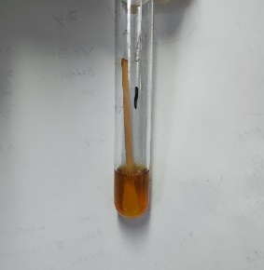 | Pada media BHIB terjadi kekeruhan dan pertumbuhan bakteri
2 | 27 Th | 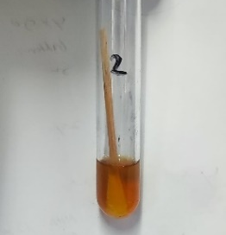 | Pada media BHIB terjadi kekeruhan dan pertumbuhan bakteri
3 | 26 Th | 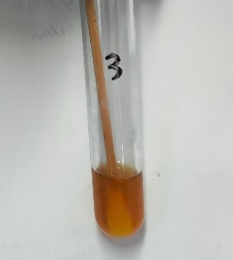 | Pada media BHIB terjadi kekeruhan dan pertumbuhan bakteri
4 | 30 Th | 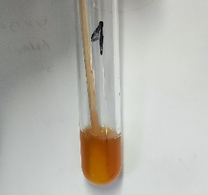 | Pada media BHIB terjadi kekeruhan dan pertumbuhan bakteri
5 | 26 Th | 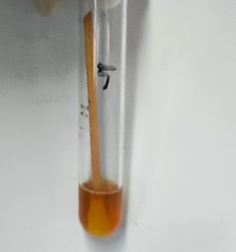 | Pada media BHIB terjadi kekeruhan dan pertumbuhan bakteri
6 | 21 Th | 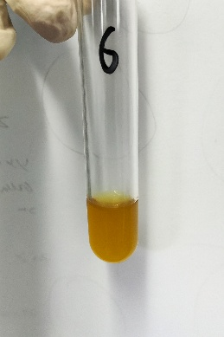 | Pada media BHIB tidak terjadi perubahan warna
7 | 20 Th | 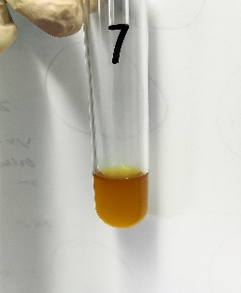 | Pada media BHIB tidak terjadi perubahan warna
8 | 19 Th | 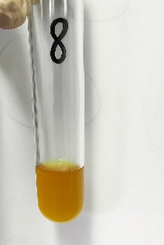 | Pada media BHIB tidak terjadi perubahan warna
9 | 22 Th | 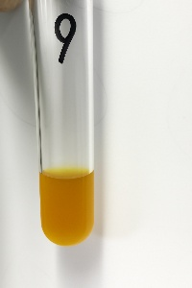 | Pada media BHIB tidak terjadi perubahan warna
10 | 23 Th | 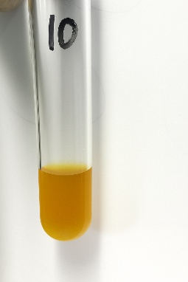 | Pada media BHIB tidak terjadi perubahan warna

Lampiran 4 hasil pengamatan pada media MSA
Kode sampel | Gambar | Keterangan
1 | 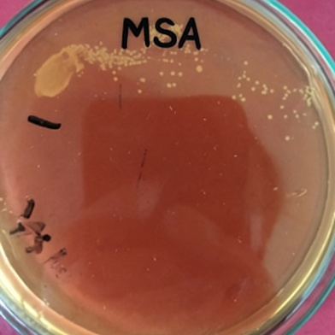 | Hasil isolasi pada media MSA menunjukkan pertumbuhan koloni berwarna kuning keemasan yang menunjukkan hasil positif bakteri Staphylococcus aureus
2 | 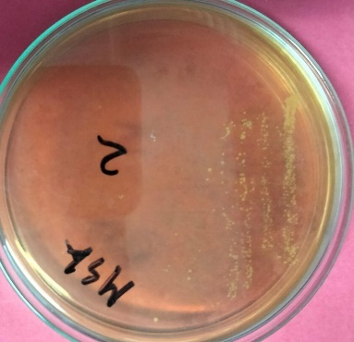 | Hasil isolasi pada media MSA menunjukkan pertumbuhan koloni berwarna kuning keemasan yang menunjukkan hasil positif bakteri Staphylococcus aureus
3 | 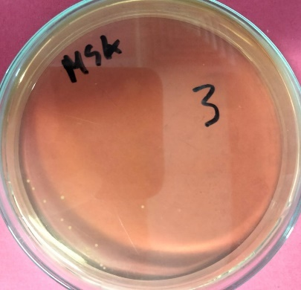 | Hasil isolasi pada media MSA menunjukkan koloni yang relative sedikit, meskipun demikian koloni yang muncul berwarna kuning keemasan yang menunjukkan hasil positif bakteri Staphylococcus aureus
4 | 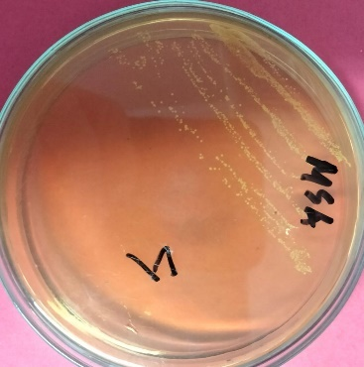 | Hasil isolasi pada media MSA menunjukkan pertumbuhan koloni berwarna kuning keemasan yang menunjukkan hasil positif bakteri Staphylococcus aureus
5 | 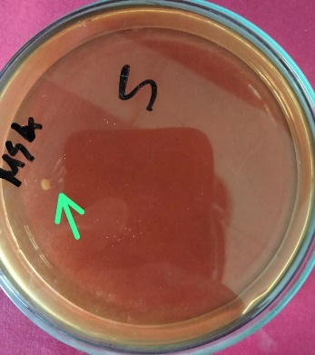 | Hasil isolasi pada media MSA menunjukkan koloni yang relative sedikit, meskipun demikian koloni yang muncul berwarna kuning ke emasan yang menunjukkan hasil positif bakteri Staphylococcus aureus
6 | 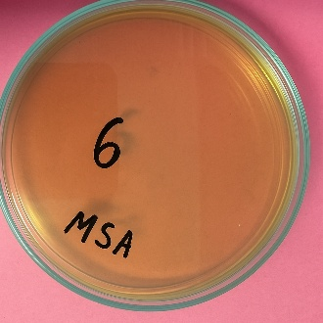 | Hasil isolasi pada media MSA negatif tidak terjadi pertumbuhan koloni
7 | 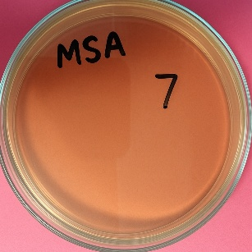 | Hasil isolasi pada media MSA negatif tidak terjadi pertumbuhan koloni
8 | 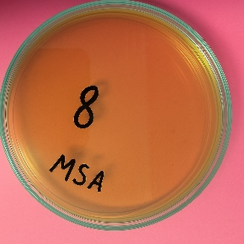 | Hasil isolasi pada media MSA negatif tidak terjadi pertumbuhan koloni
9 | 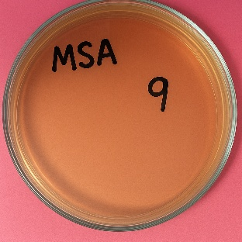 | Hasil isolasi pada media MSA negatif tidak terjadi pertumbuhan koloni
10 | 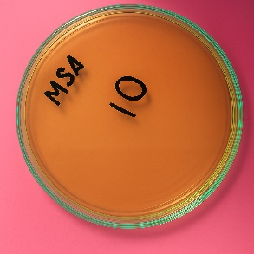 | Hasil isolasi pada media MSA negatif tidak terjadi pertumbuhan koloni

Lampiran 5 Hasil pengamatan pewarnaan gram
Kode sampel | Hasil pengamatan | Keterangan
1 | 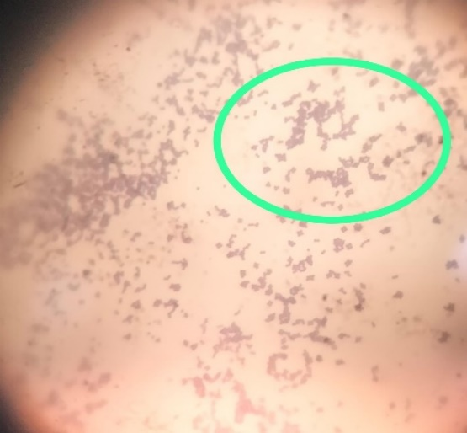 | Hasil pemeriksaan mikroskopik pada sediaan pewarnaan gram menunjukan adanya bakteri Staphylococcus aureus, ditandai dengan tampak kokus gram positif,berkelompok menyerupai buah anggur
2 | 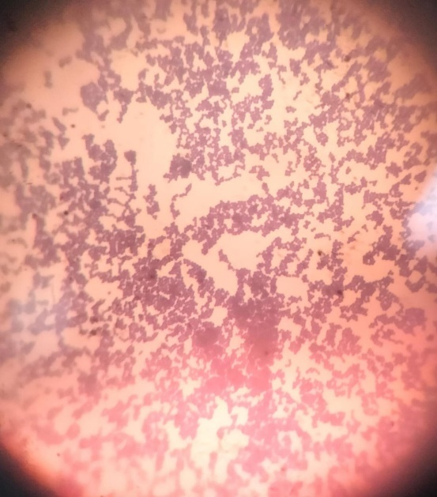 | Hasil pemeriksaan mikroskopik pada sediaan pewarnaan gram menunjukan adanya bakteri Staphylococcus aureus, ditandai dengan tampak kokus gram positif,berkelompok menyerupai buah anggur
3 | 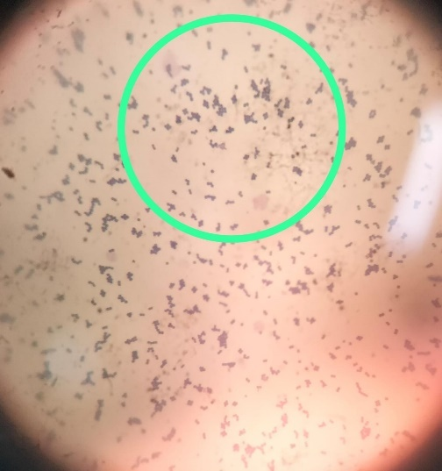 | Hasil pemeriksaan mikroskopik pada sediaan pewarnaan gram menunjukan adanya bakteri Staphylococcus aureus, ditandai dengan tampak kokus gram positif,berkelompok menyerupai buah anggur
4 | 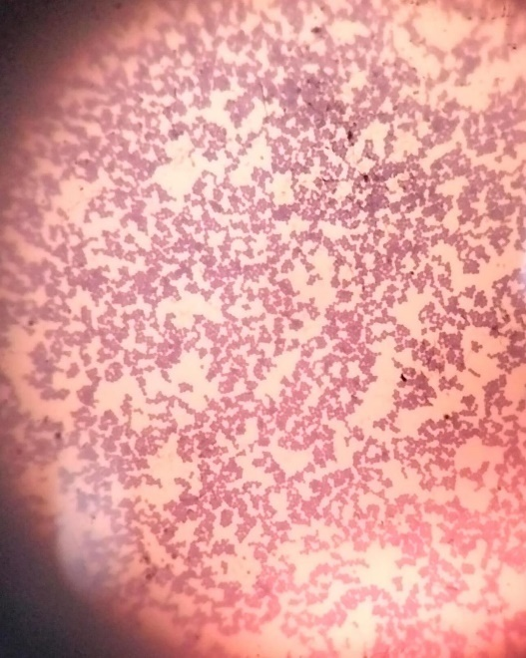 | Hasil pemeriksaan mikroskopik pada sediaan pewarnaan gram menunjukan adanya bakteri Staphylococcus aureus, ditandai dengan tampak kokus gram positif,berkelompok menyerupai buah anggur
5 | 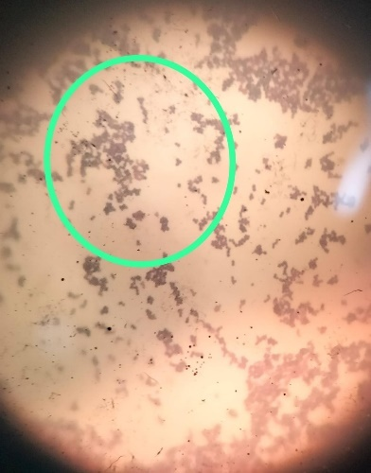 | Hasil pemeriksaan mikroskopik pada sediaan pewarnaan gram menunjukan adanya bakteri Staphylococcus aureus, ditandai dengan tampak kokus gram positif ,berkelompok menyerupai buah anggur

Lampiran 6 Hasil pengamatan Uji Biokimia
Jenis uji | Hasil | Gambar | Keterangan
Oksidase | Positif | 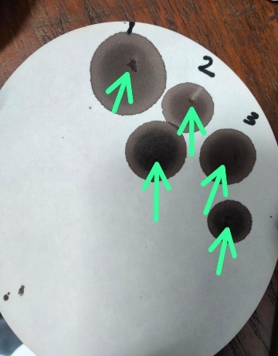 | Oksidase positif Staphylococcus aureus ditandai dengan terbentuknya warna ungu pada kertas saring setelah di teteskan reagen oksidase
koagulase | Positif | 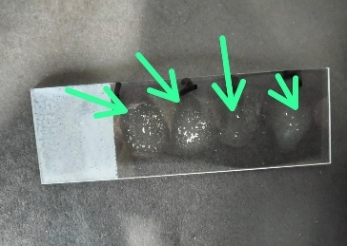  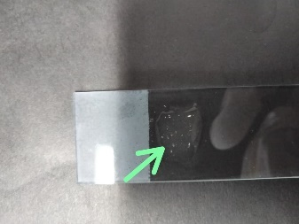 | Koagulase positif Staphylococcus aureus, ditandai dengan adanya aglutinasi pada campuran koloni dan plasma

Lampiran 7 Prosedur pemeriksaan
Pengambilan sampel dan inokulasi sampel pada media pengaya
Gambaran | Keterangan
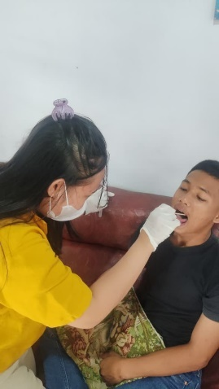 | Pengambilan sampel swab tenggorokan
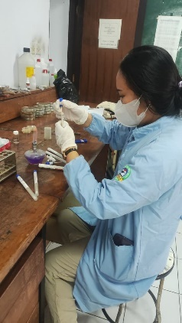 | Isolasi sampel pada media pengaya BHIB dan inkubasi
Prosedur Pembuatan Media MSA
Gambar | Keterangan
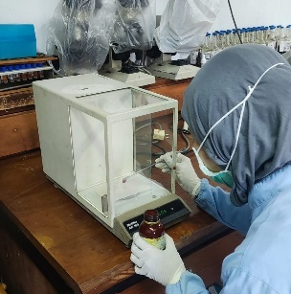 | Timbang media MSA sebanyak 11,1 gram
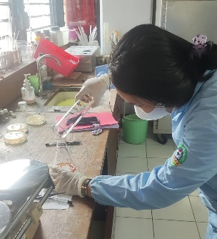 | Ditambahkan 200 ml aquades
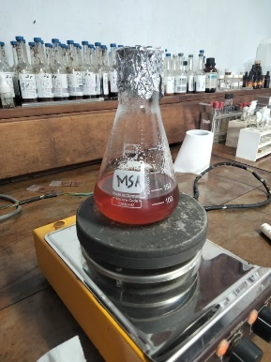 | Dihomogenkan dan panaskan diatas hotplate hingga larut sempurna
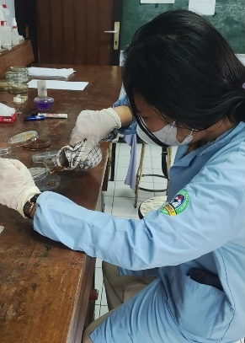 | Media didinginkan kemudian tuang ke cawan petri dan tunggu sampai media padat
Inokulasi Pada Media MCA
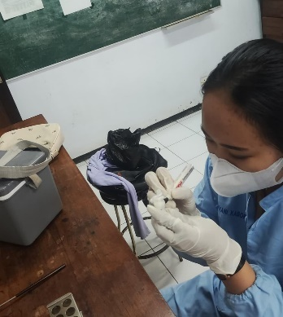 | Beri kode cawan petri kemudia diambil sedikit media BHIB yang terdapat pertumbuhan bakteri
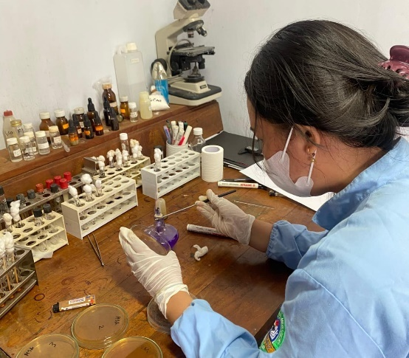 | Inokulasikan pada media MSA dengan cara digores 3 kuatdran, inkubasi 24 jam
Dokumentasi Pewarnaan Gram
Gambar | Keterangan
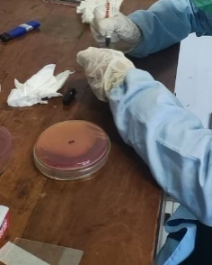 | Diberikan penomoran pada kaca preparat
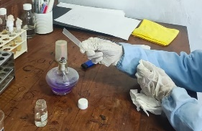 | Dinyalakan api bunsen kemudian disterilisasi kaca preparat
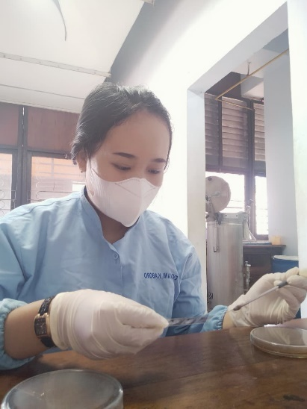 | Diambil koloni bakteri kemudian dibuat apusan pada kaca preparate
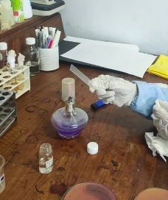 | Fiksasi dengan melewatkan kaca preparat diatas api bunsen
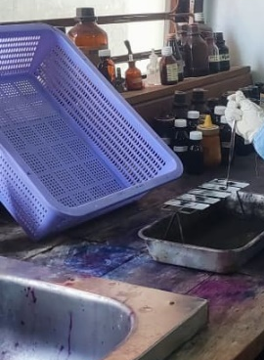 | Crytal violet diteteskan pada preparat sampai semua permukaan menggenang selama 1 menit
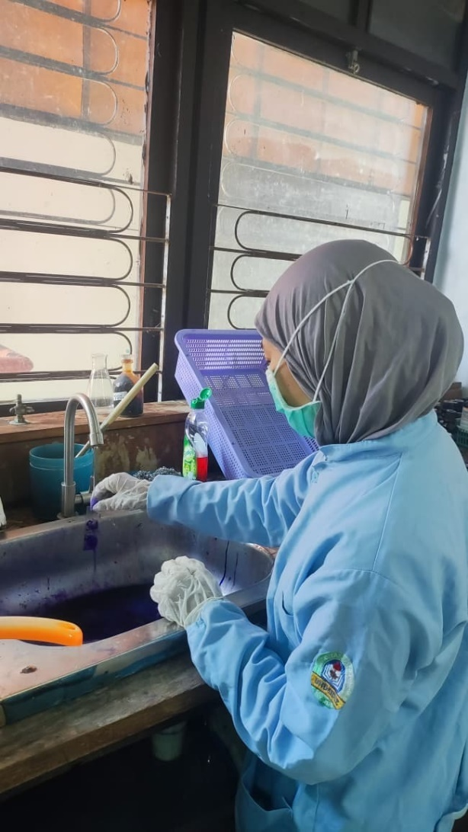 | Bilas perlahan dengan air mengalir
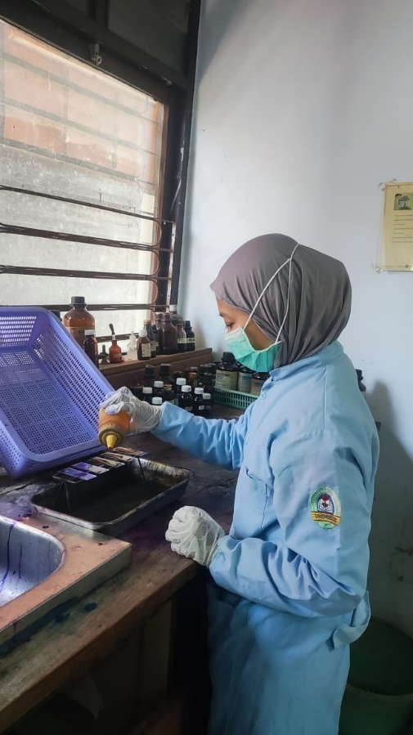 | Lugol diteteskan pada preparat sampai semua permukaan menggenang selama 1 menit, setelah itu bilas dengan air mengalir
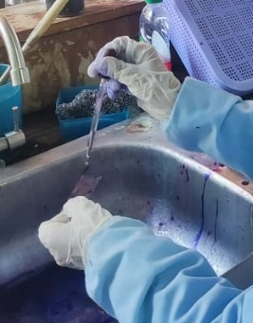 | Diteteskan alkohol 95% pada preparat selama 15 detik kemudian dibilas dengan air mengalir
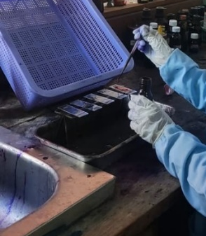 | Diteteskan safranin pada preparat selama 1 menit, kemudian dibilas dengan air mengalir dan dikeringkan.

Lampiran 8 Surat Hasil Penelitian
